СОДЕРЖАНИЕ
 |  | Стр.
 | Введение | 3
1 | Общие положения | 4
2 | Колесные пары | 6
3 | Буксовый узел | 9
4 | Ходовая часть | 13
5 | Автосцепное устройство | 27
6 | Тормозное оборудование | 32
7 | Рама и кузов | 43
 | Приложение A | 45
 | Приложение Б | 46
 | Приложение В | 52
 | Приложение Г | 56

ВВЕДЕНИЕ
Настоящая Памятка осмотрщику грузовых вагонов №724-2015 ПКБ ЦВ (далее – Памятка) содержит технические требования к узлам и деталям грузовых вагонов с целью обеспечения безопасности движения поездов и сохранности перевозимых грузов.
Памятка предназначена для практической помощи в работе персонала, выполняющих техническое обслуживание грузовых вагонов на ПТО железных дорог Российской Федерации.
Организация и порядок технического обслуживания грузовых вагонов должны производиться в соответствии с требованиями «Инструкции по техническому обслуживанию вагонов в эксплуатации» Утв. Советом по железнодорожному транспорту Государств участников Содружества Протокол от 21-22 мая 2009 г. № 50.
Настоящую Памятку рекомендуется использовать совместно с «Неисправности грузовых вагонов в эксплуатации. Иллюстрированное пособие для работников эксплуатационных вагонных депо» №020-2014 ПКБ ЦВ
Памятка разработана взамен Памятки осмотрщику грузовых вагонов №724-2009 ПКБ ЦВ.

1 ОБЩИЕ ПОЛОЖЕНИЯ
1.1Запрещается ставить в поезда:
- вагоны, технически неисправные, угрожающие безопасности движения, пожарной безопасности, или вагоны, состояние которых не обеспечивает или сохранность перевозимых грузов;
- вагоны, имевшие сход с рельсов или находившиеся в поезде, потерпевшем крушение, впредь до осмотра их и признания годными для движения;
- вагоны, не имеющие трафарета о производстве установленных видов ремонта, за исключением вагонов, следующих по особым документам (как груз на своих осях), а также вагоны, находящиеся под исключением из инвентарного парка (вагоны с закрашенными номерами и номера которых обведены рамкой); порожние вагоны с истекшими межремонтными нормативами - сроками капитального и деповского ремонтов.
- груженые вагоны, сроки плановых видов ремонта которых истекают в пути следования, не должны превышать нормативов, установленных Положением о системе технического обслуживания и ремонта грузовых вагонов, допущенных в обращение на железнодорожные пути общего пользования в межгосударственном сообщении;
- платформы с незакрытыми бортами (за исключением случаев, предусмотренных специальными инструкциями), бункерные полувагоны с незакрепленными бункерами, цистерны, хопперы (зерновозы, цементовозы) и другой подвижной состав с открытыми крышками верхних и нижних загрузочно-выгрузочных устройств;
- полувагоны с открытыми дверями (за исключением случаев, предусмотренных правилами погрузки) и крышками люков или крышками, закрытыми на одну закидку запорного механизма;
- порожние крытые вагоны с открытыми или не зафиксированными на закидку дверями;
- вагоны для перевозки битума с неочищенными от битума колесными парами по поверхности катания и ободами колес;
- с отсутствующими или неисправными устройствами, предохраняющими от падения на путь деталей и узлов подвагонного оборудования;
- вагоны для перевозки опасных грузов без знаков опасности и свидетельства о техническом состоянии вагонов для перевозки опасных грузов;
- вагоны с искаженной нумерацией или имеющие двойную нумерацию, при отсутствии кода страны собственника, а также не зарегистрированные в АБД ПВ, ИВЦ ЖА;
1.2 Технические требования к вагонам грузового парка, используемым в межгосударственном сообщении:
1.2.1 Вагоны, допускаемые к межгосударственному обращению, должны полностью соответствовать требованиям «Правил эксплуатации, пономерного учета и расчетов за пользование грузовыми вагонами собственности других государств» и другим нормативно-техническим документам, регламентирующим совместное использование грузовых вагонов и принятым Советом по железнодорожному транспорту государств-участников Содружества.
1.2.2 Грузовые вагоны, следующие в страны, не являющиеся участниками «Соглашения о совместном использовании грузовых вагонов и контейнеров собственности государств-участников, Азербайджанской Республики, Республики Грузия, Латвийской Республики, Литовской Республики, Эстонской Республики» должны соответствовать требованиям дополнительных технических условий на вагоны, определенным отдельными соглашениями.
1.2.3 В отдельных случаях по взаимной согласованности по межгосударственным стыковым пунктам могут пропускаться груженые вагоны с некоторыми отступлениями от установленных технических требований. На межгосударственных стыковых пунктах в таких случаях составляется акт о техническом состоянии вагона формы ГУ-23 с указанием в нем отступлений, с которыми условно принят вагон железнодорожной администрации и следовал до станции выгрузки.
После освобождения такой вагон в порожнем состоянии с приложением акта о его приеме возвращается в государство принадлежности по тому стыковому пункту, через который был принят.

2 КОЛЕСНЫЕ ПАРЫ
2.1 Запрещается выпускать в эксплуатацию и допускать к следованию в составах поездов вагоны с дефектами и неисправностями элементов колесных пар:
2.1.1 С трещинами в любой части оси колесной пары;
2.1.2 С забоинами, вмятинами и протертостями на средней части оси глубиной более 2,5 мм (5,0 мм по диаметру);
2.1.3 Со следами контакта с электродом или электросварочным проводом в любой части оси;
2.1.4 С трещиной в ободе, диске, ступице колеса;
2.1.5 Со сдвигом колеса на подступичной части оси;
2.1.6 С ослаблением посадки колеса на оси. Признаком ослабления посадки колеса на оси является разрыв краски по всему периметру с выделением из-под ступицы с внутренней стороны колеса масла или наличие ржавчины. При разрыве краски без выделения масла или отсутствие ржавчины из-под ступицы колеса колесная пара не бракуется;
2.1.7 При наличии размеров и износов колесных пар, не соответствующих указанным в таблице 1:

Таблица 1
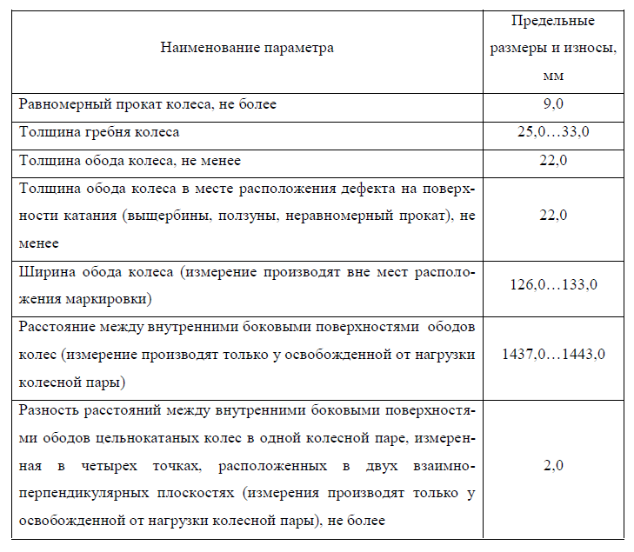

2.1.8 С вертикальным подрезом гребня поверхности катания колеса высотой более 18 мм;
2.1.9 С неравномерным прокатом (при обнаружении) – 2,0 мм и более.
При необходимости, для выявления неравномерного проката ободов колес, вагоны следует прокатывать;
2.1.10 С ползуном на поверхности катания колес глубиной 1,0 мм и более;
При обнаружении на промежуточной станции вагона с колесной парой, имеющей на поверхности катания колеса ползун глубиной более 1,0 мм, но не более 2,0 мм, допускается следование этого вагона в составе поезда со скоростью не выше 70 км/ч до ближайшего ПТО для замены колесной пары.
При глубине ползуна более 2,0 мм, но не более 6,0 мм, допускается следование вагона в составе поезда до ближайшей станции со скоростью не более 15 км/ч.
При глубине ползуна более 6,0 мм, но не более 12,0 мм, допускается следование вагона в составе поезда до ближайшей станции со скоростью не более 10 км/ч.
При глубине ползуна более 12,0 мм - допускается следование вагона в составе поезда до ближайшей станции со скоростью не более 10 км/ч при условии исключения возможности вращения колесной пары (с применением тормозных башмаков или ручного тормоза);
2.1.11 С наваром на поверхности катания колеса высотой 1,0 мм и более; При обнаружении на промежуточной станции вагона с колесной парой, имеющей на поверхности катания колеса навар высотой более 1,0 мм, но не более 2,0 мм, порядок следования вагона аналогичен п. 20.1.10.
2.1.12 С выщербиной на поверхности катания колеса глубиной более 10,0 мм или длиной более 50,0 мм. Колесные пары с выщербинами на поверхности катания колес глубиной до 1,0 мм не бракуются независимо от их длины. Трещина в выщербине или расслоение, идущее вглубь металла, не допускается;
2.1.13 С кольцевыми выработками на поверхности катания колес у основания гребня глубиной «а» более 1,0 мм, на коничности 1:3,5 «б» более 2,0 мм или шириной «В» более 15,0 мм.
П р и м е ч а н и е:
1. При наличии кольцевых выработок на других участках поверхности катания нормы браковки их такие же, как для кольцевых выработок, расположенных у гребня;
2. Темная полоса в зоне радиусного перехода от поверхности катания к основанию гребня, являющаяся черновиной, оставшейся от износа поверхности катания и гребня нового колеса после капитального ремонта или изготовления колесной пары, не является кольцевой выработкой.
2.1.14 С местным уширением обода колеса более 5,0 мм;
2.1.15 С отколом наружной боковой поверхности обода колеса, включая откол кругового наплыва, глубиной (по радиусу колеса) более 10,0 мм, или если ширина оставшейся части обода в месте откола менее 120,0 мм или в поврежденном месте независимо от размеров откола имеется трещина, идущая вглубь металла.
2.1.16 С остроконечным накатом гребня.
2.2 Возможные неисправности колесных пар по внешним признакам приведены в таблице 2.

Таблица 2
Признак неисправности | Неисправность
Колесная пара (при встрече поезда сходу)
1. Шум, скрежет от трения боковой грани обода колеса о внутреннюю грань головки рельса  2. Сход колёсной пары | Сдвиг колеса на оси
Характерный, повторяющийся с определенной периодичностью стук колеса о рельс | Ползун
 | Выщербина
 | Навар
 | Неотрегулированная ТРП или неисправности воздухораспределителя (ползун, выщербина, навар)
Колесо не вращается, слышен свистяще-шипящий звук, искрение из-под колес в месте соприкосновения с рельсом | Заклинивание колес (юз)
Колесная пара идет юзом при отжатых тормозных колодках, слышно пощелкивание | Подшипник разрушен, ролики заклинены и не вращаются
На диске и ободе колеса имеются следы выброса смазки | Подшипник разрушен
Выделение из-под колес синего дыма и/или искрение при движении с характерным скрежетом | Не полностью отпущен тормоз
Колесная пара (при стоянке поезда)
1.Разрыв краски у ступицы колеса по всему периметру соединения колеса с осью  2. Полоска ржавчины или блестящая полоска на поверхности металла с внутренней стороны ступицы (при сдвиге колеса наружу) или полоска ржавчины или блестящая полоска на оси с противоположной стороны ступицы (при сдвиге колеса внутрь) | Сдвиг колеса на оси
Неравномерный износ гребня по кругу колеса, натиры на опорной поверхности буксы, подтверждается разностью размеров при измерении расстояния между внутренними гранями обода колес | Трещины в подступичной части оси
Неравномерный прокат по кругу катания или выщербина | Овальное или разработанное отверстия подвески башмака.
Плоская площадка круглой или овальной формы на поверхности катания | Ползун
Разрушение в виде выкрашивания металла поверхности катания колеса | Выщербина
Смещение металла на поверхности обода колеса, характеризующееся образованием чередующихся сдвигов металла U – образной формы | Навар
Местное сужение или смятие фаски обода колеса | Неравномерный прокат
Местный наплыв металла в зоне фаски обода колеса | Местное уширение обода

2.3 Образец контроля колесных пар в эксплуатации приведен в Приложении Г.
3 БУКСОВЫЙ УЗЕЛ
3.1 Контроль буксовых узлов в пути следования вагонов осуществляется напольными средствами автоматического контроля с установленным программным обеспечением, согласованными и утвержденными железнодорожными администрациями в установленном порядке. В случае выработки тревожных показаний напольными средствами автоматического контроля производится остановка поезда.
3.2 При встрече состава поезда с ходу выявляются внешние признаки ненормальной работы буксовых узлов: скрежет, пощелкивание, искрение, задымление, появление запаха, движение колесной пары юзом.
3.3 При осмотре буксовых узлов во время остановки (стоянки) поезда контролируют:
3.3.1 С подшипниками в корпусе буксы - смотровую и крепительную крышки, сдвиг буксы вдоль оси, ослабление болтов М20 крепления крышки крепительной и болтов М12 крышки смотровой, обрыв болтов М20 или срыв гайки М110 торцевого крепления подшипников (определяется методом остукивания смотровой крышки), разрушение или трещины корпусов букс, крышек крепительных и смотровых.
3.3.2 С подшипниками кассетного типа под адаптерами - ослабление болтов М20 или М24 торцевого крепления подшипников методом остукивания и визуальным осмотром, отколы и разрушения адаптеров, отколы и трещины колец наружных, повреждение уплотнений.
3.4 Признаками ненормальной работы буксовых узлов, требующих отцепки вагона являются:
3.4.1 С подшипниками в корпусе буксы:
- разрушение или трещины корпусов букс, крышек смотровых и крепительных;
- выброс смазки на диск и обод колеса, вызванный перегревом подшипников;
- повышенный нагрев верхней части корпуса буксы;
После вскрытия крышек смотровых:
- сдвиг корпуса буксы;
- обрыв болтов М20 или срыв гайки М110 торцевого крепления подшипников на оси;
- наличие воды в передней части корпуса буксы в свободном состоянии или в виде водяного льда;
П р и м е ч а н и е – Браковка не производится:
1. При взвешенно-капельном состоянии воды (конденсат, роса) и наличии отдельных крупинок льда.
2. По следам коррозии на крышках корпуса буксы, крышках и кожухах уплотнений подшипников кассетного типа.
- выброс смазки в виде хлопьев с примесью металлических частиц в крыш-ку смотровую или на кожух уплотнения подшипников кассетного типа, а также из-под шайбы защитной подшипника сдвоенного, располагающихся в корпусе буксы
П р и м е ч а н и е – Не является браковочным признаком незначительное выделение смазки в виде равномерно распределенного валика на кожухе подшипника в зоне уплотнений, внутренней цилиндрической поверхности крышки крепительной, а также в виде отдельных капель, располагающихся в нижней части буксы (крышки крепительной). При обнаружении указанного выше выделения смазки из уплотнений подшипника в виде валика ее следует удалить чистой ветошью или обтирочным материалом.
3.4.2 С подшипниками кассетного типа под адаптеры:
- разрушения и отколы адаптеров;
- трещины и отколы колец наружных;
- повреждение уплотнений подшипников;
- сдвиг подшипника вдоль шейки оси;
- обрыв болтов М20 или М24 торцевого крепления подшипников на оси;
- выброс смазки в виде хлопьев с примесью металлических частиц на кожух уплотнения подшипника;
П р и м е ч а н и е – Не является браковочным признаком незначительное выделение смазки в виде равномерно распределенного валика на кожухе подшипника в зоне уплотнений. При обнаружении указанного выше выделения смазки из уплотнений подшипника в виде вали-ка ее следует удалить чистой ветошью или обтирочным материалом.
- выброс смазки на обод колеса, вызванный перегревом подшипника;
- повышенный нагрев верхней части адаптера.
3.5 Температура нагрева верхней части корпуса буксы и адаптера не должна достигать 60ºС без учета температуры окружающего воздуха.
Температура корпуса буксы и адаптера определяется с помощью бесконтактных измерителей температуры, согласованных с железнодорожными администрациями или владельцами в установленном порядке железнодорожными администрациями.
Измерения производят в соответствии с методическими указаниями о порядке применения бесконтактного измерителя температуры. Луч измерительного прибора должен быть направлен в зону между верхними опорными прилива-ми корпуса буксы, а за температуру окружающего воздуха должна приниматься температура боковой рамы тележки, измеренная в зоне над рессорным подвешиванием. Все измерения температур корпусов букс и боковых рам тележек должны производиться при значении излучательной способности бесконтактного измерителя температуры ε = 0,95 и с расстояния от измеряемых объектов не более одного метра.
Примеры расчета температур:
а) при положительной температуре окружающего воздуха температура нагрева буксового узла рассчитывается следующим образом, например, измерен-ная температура корпуса буксы составляет 80ºС, температура воздуха плюс 20ºС,
рабочий нагрев при этом составит 80ºС - 20ºС = 60ºС, что является браковочным признаком;
б) при нулевой температуре окружающего воздуха температура нагрева буксового узла рассчитывается следующим образом, например, измеренная тем-пература корпуса буксы составляет 60ºС, температура воздуха 0ºС, рабочий нагрев при этом составит 60ºС - (0ºС) = 60ºС, что является браковочным призна-ком;
в) при отрицательной температуре окружающего воздуха температура нагрева буксового узла рассчитывается следующим образом, например, измеренная температура корпуса буксы составляет 41ºС, температура воздуха минус 20ºС, рабочий нагрев при этом составит 40ºС - (-20ºС) = 60ºС, что является браковочным признаком.
3.6 Категорически запрещается производить демонтаж крышек крепи-тельных корпусов букс, а также гаек М110 и болтов М20 или М24 торцевого крепления подшипников на оси.
3.7 Наиболее характерные внешние признаки неисправных буксовых узлов с подшипниками качения указаны в таблице 3.

Таблица 3
Признак неисправности | Неисправность
Буксовый узел (при встрече «сходу»)
Сильные потеки в зоне смотровой и крепительной крышек | Подшипник разрушен
Выброс искр пучком со стороны лабиринта | Проворот внутреннего кольца или разрушение заднего подшипника
Корпус буксы имеет наклон по отношению к шейке оси; боковая рама тележки опирается на корпус буксы одним краем | Сдвиг внутреннего кольца переднего подшипника на шейке оси
Выделение дыма, появление запаха из буксы (при приеме с ходу и после остановки поезда в пути следования);  в зимний период времени наличие льда на корпусе буксы, свидетельствующего о таянии снега | Разрушение полиамидного сепаратора подшипника буксового узла
Следы выброса смазки через лабиринтное уплотнение на диск и обод колеса. В смазке видны металлические включения (латунь, сталь), потеки смазки в зоне смотровой и крепительной крышек. На задней (лабиринтной) части корпуса буксы имеется валик смазки черного цвета с металлическими включениями (латунь, сталь) | Подшипник разрушен из-за заклинивания роликов, проворота внутреннего кольца, излома перемычек сепаратора, обводнения смазки, излома борта внутреннего кольца, повреждения торцового крепления. Износ центрирующей поверхности сепаратора и изломы перемычек сепаратора, излом борта внутреннего кольца, обводнение смазки, заклинивание роликов
На задней (лабиринтной) части корпуса буксы имеется валик смазки, покрытый пылью, боковая рама тележки с буксой смещены относительно лабиринтного кольца и видна блестящая полоска металла лабиринтного кольца. | Повреждено торцевое крепление, сорвана резьба на гайке М110 и шейке оси или оборваны головки болтов М20 тарельчатой шайбы.

Продолжение таблицы 3
Признак неисправности | Неисправность
Буксовый узел (при стоянке)
Повышенный нагрев любой части буксы в сравнении с другими буксами состава. В зимнее время на корпусе буксы, оплавление снега или лед | Излишнее количество смазки, обводнение смазки, излом сепаратора
На смотровой или крепительной крышке видна окалина, крышка деформирована в виде кругов либо отдельных выпуклых полос, протертостей, пробоин | Повреждено торцевое крепление (оборваны болты стопорной планки, изломана планка, гайка М110 отвернулась, или на ней сорвана резьба, или оборваны головки болтов М20 тарельчатой шайбы)
При остукивании передней части смотровой (крепительной) крышки ниже ее центра слышны дребезжащие звуки или двойные удары (отбои) | Повреждено торцовое крепление (оборваны болты стопорной планки, изломана планка, гайка М110 отвернулась, или на ней сорвана резьба, или оборваны головки болтов М20 тарельчатой шайбы).
Верхняя часть корпуса буксы в сравнении с другими буксами этого состава имеет повышенный равномерный нагрев, из лабиринтного уплотнения вытекает смазка | В буксе имеются излишки смазки
Передняя часть корпуса буксы нагрета больше задней | Разрушен передний подшипник
Отсутствует зазор между лабиринтной частью корпуса буксы и лабиринтным кольцом, при проверке шаблоном Басалаева (контроль буксового узла с помощью шаблона Басалаева приведен в Приложении Г) | Разрушен наружный подшипник, сдвиг подшипниковых колец
Напыление смазки на ступицу колеса, ослабление болтов или появление ржавчины под шайбами болтов крепительной крышки | Нарушение торцевого крепления
Вздутие краски на корпусе буксы сверху, течь смазки коричневого или зеленого цвета | Разрушение сепаратора
Наличие воды или льда в корпусе буксы | Неплотное прилегание смотровой (крепительной) крышки
Выброс смазки на диск и обод колеса | Перегрев подшипников кассетного типа

4 ХОДОВАЯ ЧАСТЬ
4.1 Тележка модели 18-100, 18-578 и 18-9771
4.1.1 Общий вид тележек представлен на рисунках 1 и 2.
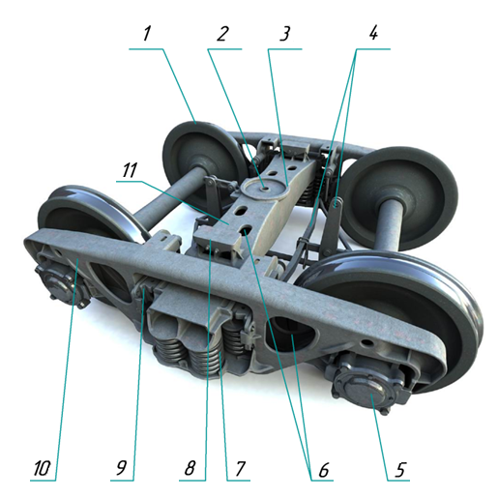
1- Колесная пара; 2-Отверстие под шкворень; 3-Подпятник; 4 - Тормозная рычажная передача и триангели; 5-Буксовый узел; 6-Окна технологические; 7-Рессорный комплект; 8-Скользун зазорный; 9-Клин фрикционный; 10-Рама боковая; 11-Балка надрессорная

Рисунок 1 – Общий вид тележки модели 18-100
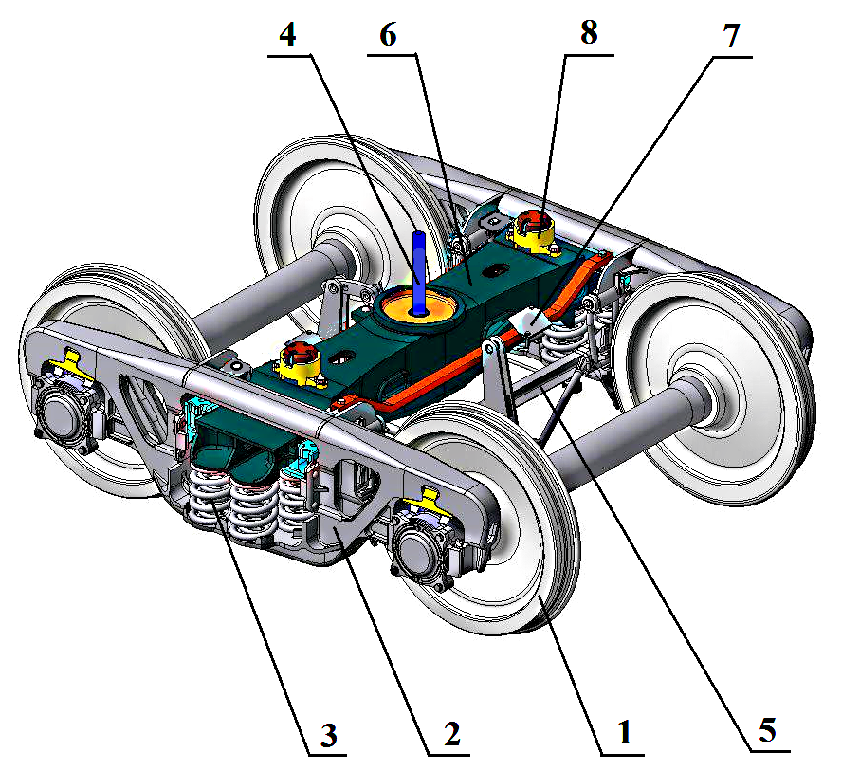
1- Колесная пара; 2 – Боковая рама; 3 – Рессорное подвешивание; 4- Шкворень; 5 – Тормозная рычажная передача; 6 – Надрессорная балка; 7 – Балка опорная авторежима; 8 - Скользун

Рисунок 2 – Общий вид тележек моделей 18-578 и 18-9771

4.1.2 Запрещается постановка в поезда и следование в них вагонов, тележки которых имеют неисправности, указанные в таблице 4.

Таблица 4
Нормируемые параметры | Значение,мм
 | Модель тележки
 | 18-100 | 18-578,18-9771
Трещины, изломы в литых деталях рамы и пятникового узла в видимой при осмотре зоне | Не допускается
Трещины в корпусе (приливе для тележки 18-100) и колпаке скользуна | Не допускается
Суммарный зазор между скользунами с обеих сторон тележки: | (см. п.4.1.3 ) | Не допускается
- основные типы четырехосных вагонов, кроме указанных ниже | Более 20  Менее 4 | -
- цистерны, в т.ч. для перевозки газов | Более 14  Менее 4 | -
- хопперы для перевозки зерна, цемента, минеральных удобрений, окатышей, хоппер-дозаторы типа ЦНИИ-ДВЗ
- хопперы для перевозки угля, горячего агломерата, апатитов | Более 12  Менее 6 | -
- хоппер-дозаторы типа ЦНИИ-2, ЦНИИ-3
- думпкары ВС-50
- думпкары ВС-80, ВС-82, ВС-85 | Более 20  Менее 12 | -
Суммарный зазор между скользунами с обеих сторон одного конца восьмиосной цистерны: | (см. п.2.4.2) | -
- между скользунами соединительной и шкворневой балок | Более 15  Менее 4 | -
- между скользунами соединительной и надрессорной балок двухосной тележки | Более 20  Менее 4 | -
Обрыв заклепки или болта крепления пятника или подпятника | Не допускается
Трещины в кронштейнах тормозного оборудования
Отсутствие или излом шкворня (все типы вагонов)
Рессорное подвешивание:
- обрыв заклепки фрикционной планки, излом или трещина в клине амортизатора, излом упорного бурта клина амортизатора;
- свободные (ненагруженные) подклиновые пружины и клинья в порожних вагонах;
- завышение (более 8мм) или занижение (более 12мм) клина относительно нижней опорной поверхности надрессорной балки;
- трещина, излом или отсутствие хотя бы одной пружины;
- смыкание витков пружин

4.1.3 Допускается отсутствие зазоров между скользунами с одной стороны тележки, кроме цистерн для перевозки газов. Не допускается отсутствие зазоров между скользунами по диагонали вагона.
4.1.4 Запрещается постановка в поезда и следование в них вагонов, в тележках, которых имеется хотя бы одна из следующих неисправностей:
- трещины, изломы, отколы чугунного фрикционного клина, составных фрикционных планок в узле гасителя колебаний;
- изломы, трещины, механические повреждения, деформации чаш подпятника, сменных скоб в буксовом проеме;
- отсутствие элементов скользуна на тележке вагона;
- зазор между колпаком скользуна и износостойкой планкой верхнего скользуна, расположенной на раме вагона;
- трещина или деформация корпуса скользуна;
- трещина, деформация или отсутствие колпака скользуна;
- ослабление крепления корпуса скользуна на надрессорной балке;
- ослабление резьбового крепления корпуса скользуна и износостойкой планки верхнего скользуна;
- трещины или излом верхнего скользуна;
- трещины в видимой части клина;
- необычный износ клина или его вертикальная поверхность не прилегает к фрикционной планке;
- трещины, излом или отсутствие полиуретановой накладки наклонной поверхности фрикционного клина;
- трещины износостойкой фрикционной планки;
- обрыв (отсутствие) одной и более заклепок фрикционной планки
4.1.5 Критерии браковки боковой рамы в эксплуатации приведены на
рисунке 3 и в таблице 5.

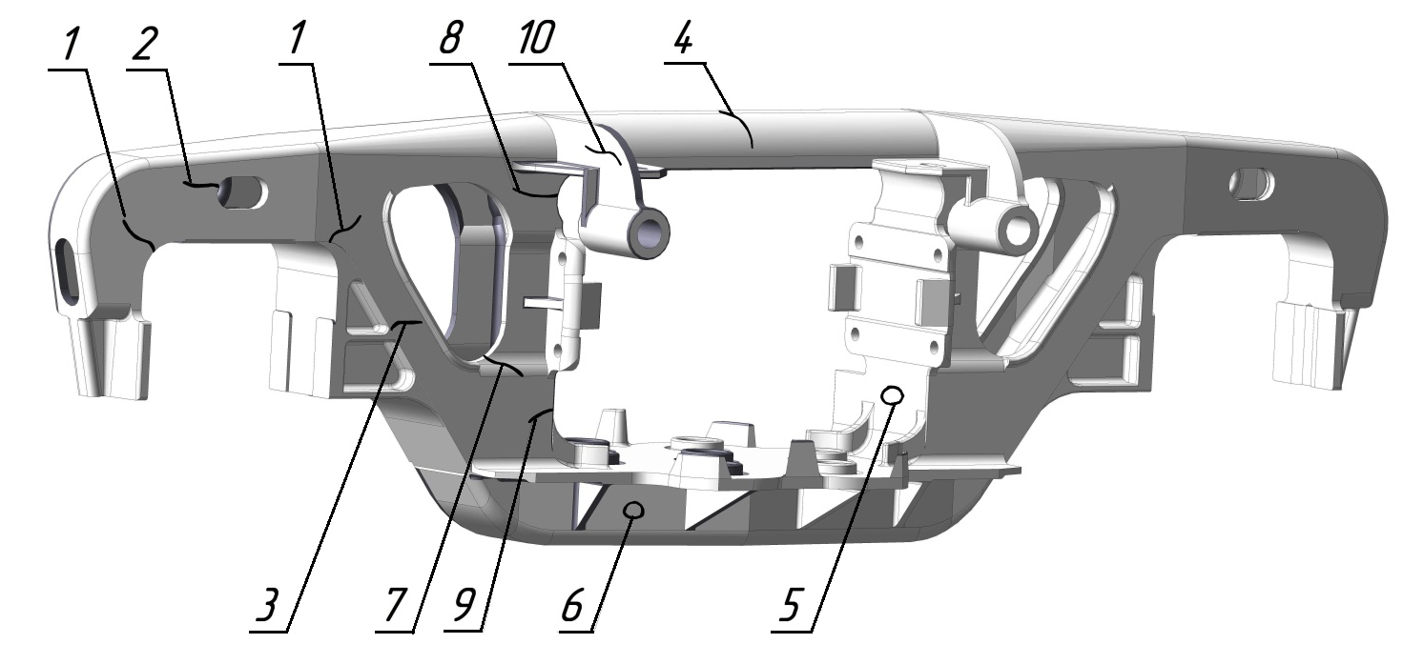

Рисунок 3 – Дефекты боковой рамы

Таблица 5 - Критерии браковки боковой рамы в эксплуатации
Зона контроля |  | Критерий браковки
№ поз. | Поверхность
1 | Зоны радиусов R55 буксовых проемов | Любые визуально различимые дефекты независимо от происхождения, следы сварочно-наплавочных работ.
2 | Консольная часть | Трещины, сквозные литейные дефекты независимо от размеров
3 | Наклонный пояс | Трещины, сквозные литейные дефекты независимо от размеров
4 | Верхний пояс | Трещины, сквозные литейные дефекты независимо от размеров
5 | Стойка рессорного проема | Трещины, сквозные литейные дефекты независимо от размеров
6 | Нижний пояс | Трещины, сквозные литейные дефекты независимо от размеров
7 | Кромка технологического отверстия | Трещины независимо от размеров
8 | Углы рессорного проема | Трещины независимо от размеров
9 | Ребра усиления  рессорного проема | Трещины независимо от размеров
10 | Кронштейн подвески триангеля | Трещины независимо от размеров

4.1.5 Критерии браковки надрессорной балки в эксплуатации приведены на
рисунке 4 и в таблице 6.

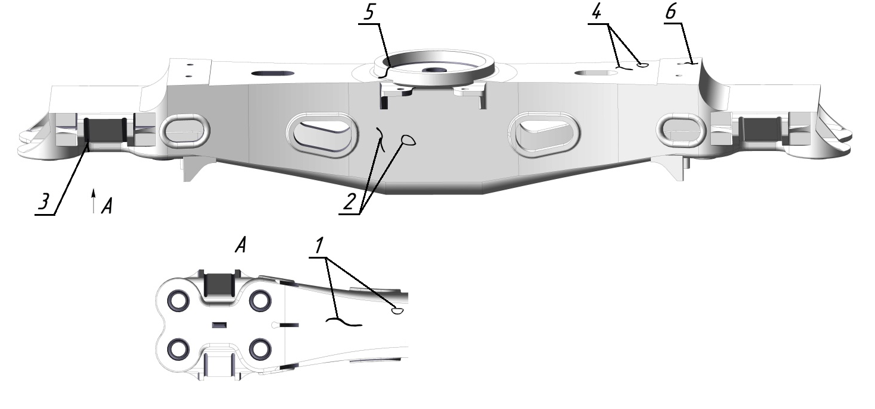

Рисунок 4 - Дефекты надрессорной балки

Таблица 6 - Критерии браковки надрессорной балки в эксплуатации
Зона контроля |  | Критерий браковки
№ поз. | Поверхность
1 | Нижний пояс | Трещины, сквозные литейные дефекты независимо от размеров
2 | Боковые стенки | Трещины, сквозные литейные дефекты независимо от размеров
3 | Наклонная плоскость | Трещины на видимой части независимо от размеров
4 | Верхний пояс | Трещины, сквозные литейные дефекты независимо от размеров
5 | Наружный бурт подпятника | Трещины на видимой части независимо от размеров
6 | Опоры скользунов | Трещины независимо от размеров
4.3 Тележки моделей 18-9810 и 18-9855
4.3.1 Общий вид тележек представлен на рисунке 5.
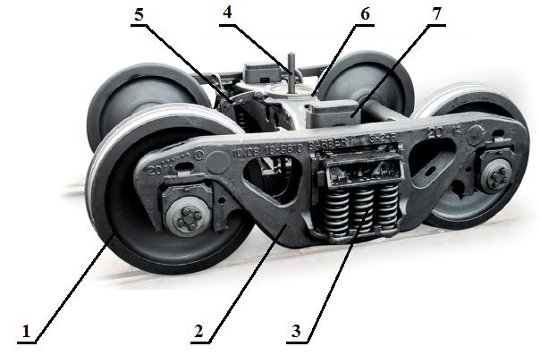

1- Колесная пара; 2 – Боковая рама; 3 – Рессорное подвешивание; 4- Шкворень; 5 – Тормозная рычажная передача; 6 – Надрессорная балка; 7 - Скользун

Рисунок 5 – Общий вид тележек моделей 18-9810 и 18-9855

4.3.2 Запрещается постановка в поезда и следование в них грузовых вагонов на тележках модели 18-9810 и 18-9855, в которых имеются следующие неисправности:
- трещины на боковой раме (как показано на рисунке 6), на надрессорной балке в видимых зонах (как показано на рисунке 7), трещины на адаптерах (как показано на рисунке 8), фрикционных клиньях (как показано на рисунке 9), фрикционных планках, корпусе и колпаке скользуна в видимых для осмотрщика вагонов при осмотре зонах;
- полное завышение индикатора фрикционного клина относительно поверхности надрессорной балки или его отсутствие на видимой для осмотрщика вагонов стороне;
- наличие любого зазора между колпаком скользуна и износостойкой пластиной на опоре шкворневой балки рамы кузова;
- отсутствие или излом шкворня;
- ослабление или отсутствие элементов крепежа корпуса скользуна;
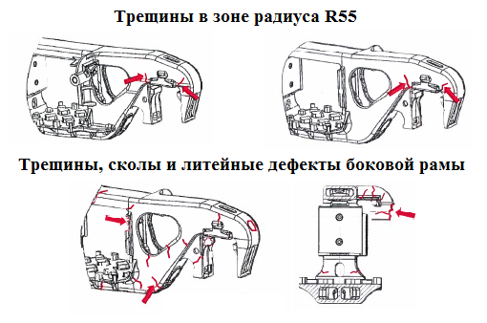
Рисунок 6 – Места возможного образования трещин на боковой раме
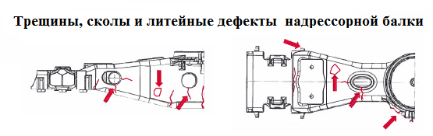
Рисунок 7 – Места возможного образования трещин на надрессорной балке
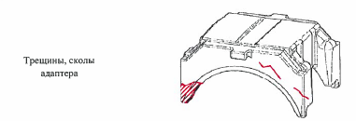
Рисунок 8 – Места возможного образования трещин на адаптере
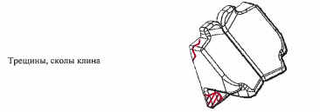
Рисунок 9 – Места возможного образования трещин на фрикционном клине
- любое смещение корпуса скользуна относительно площадки на надрессорной балке, смещение корпуса скользуна за границы площадки, как показано на рисунке 10;
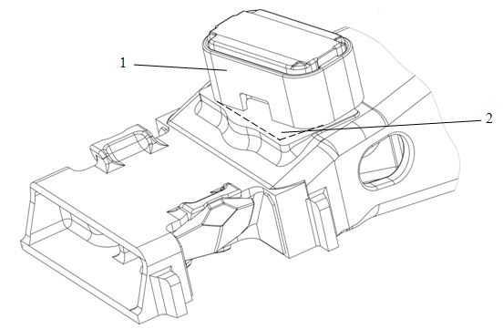
Рисунок 10 –Неисправное состояние крепления бокового скользуна – смещение корпуса скользуна относительно опорной площадки на надрессорной балке

- отсутствие предохранителя от выхода колесных пар или отсутствие крепежа предохранителя от выхода колесных пар в буксовом проеме боковой рамы;
- обрыв или отсутствие крепежа фрикционной планки, любое смещение фрикционной планки относительно стойки боковой рамы;
- отсутствие скобы на опорной поверхности буксового проёма боковой рамы, трещины сварных швов между листами скобы в видимых для осмотрщика вагонов при осмотре зонах;
- отсутствие или излом пружин рессорного комплекта (зазор между наружной пружиной под надрессорной балкой и опорной поверхностью надрессорной балки не является неисправностью);
- изломы, отколы, трещины витков пружин рессорного подвешивания;
- отсутствие хотя бы одной пружины рессорного подвешивания;
- смещение опорных витков пружины рессорного подвешивания;
- смыкание витков пружины рессорного подвешивания;
- трещины составных фрикционных клиньев;
- завышение фрикционного клина относительно верхней горизонтальной полки надрессорной балки, определяемое по индикатору на вертикальной поверхности клина. Отсутствие индикатора на фрикционном клине считается неисправностью, при которой необходима отцепка вагона в ремонт.
4.3.3 Контроль завышения фрикционного клина, показанного на рисунке 11, производится по положению нижней границы индикатора 1 относительно верхней поверхности 2 надрессорной балки.
Если индикатор полностью или частично находится ниже поверхности надрессорной балки, как показано на рисунке 11а, то неисправности нет. Полное завышение индикатора относительно поверхности надрессорной балки, как показано на рисунке 11б или отсутствие индикатора на клине, как показано на рисунке 11в, является неисправностью, при которой необходима отцепка вагона в ТР.
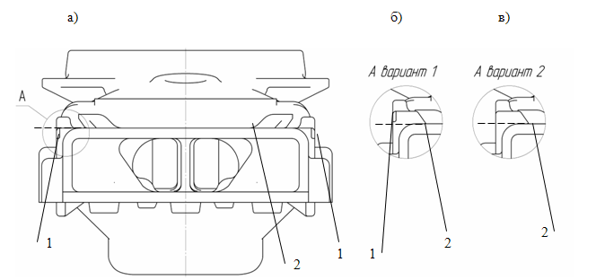
а – надрессорная балка с установленными фрикционными клиньями в исправном состоянии (индикатор полностью или частично находится ниже поверхности надрессорной балки);
б – неисправное состояние фрикционных клиньев – полное завышение индикатора фрикционного клина относительно поверхности надрессорной балки;
в – неисправное состояние фрикционных клиньев – отсутствие видимого индикатора на вертикальной поверхности клина

Рисунок 11 – Положение нижней метки индикатора клина относительно поверхности надрессорной балки

4.3.4 Наличие любого зазора (зазор а на рисунке 12а) между колпаком скользуна 1 и износостойкой пластиной 2 на опоре шкворневой балки рамы кузова является неисправностью, при которой необходима отцепка вагона в ТР.
4.4.5 Наличие любого смещения корпуса скользуна 1 относительно опорной площадки 2 на надрессорной балке (рисунок 12б), наличие трещин колпака и корпуса скользуна является неисправностью, при которой необходима отцепка вагона в ТР.
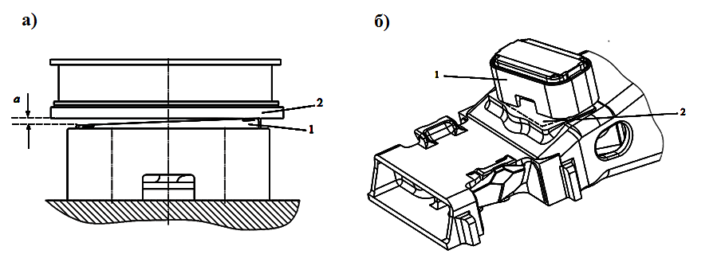
Рисунок 12 – Неисправности скользуна

4.4 Тележка модели 18-9836
4.4.1 Общий вид тележки представлен на рисунке 13..

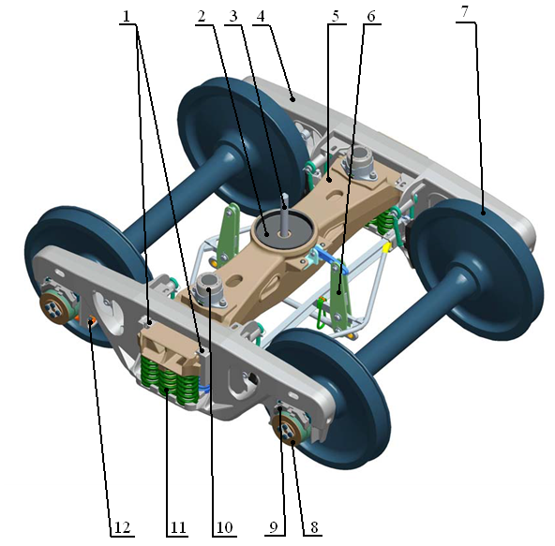

1- Клин фрикционный; 2-Вкладка износостойкая; 3- Шкворень; 4-Боковая рама; 5-Надрессорная балка; 6-Тормозное оборудование; 7-Колесная пара; 8-Кассетный подшипник; 9-Адаптер; 10-Скользун; 11-Рессорный комплект; 12-Блокиратор

Рисунок 13 – Общий вид тележек моделей 18-9836

4.4.2 Запрещается постановка в поезда и следование в них грузовых вагонов на тележках модели 18-9836, в которых имеются следующие неисправности:
- трещины на боковой раме (зоны для осмотра приведены на рисунке 14), на надрессорной балке, трещины на адаптерах, фрикционных клиньях, фрикционных планках, корпусе и колпаке скользуна в видимых для осмотрщика вагонов при осмотре зонах;
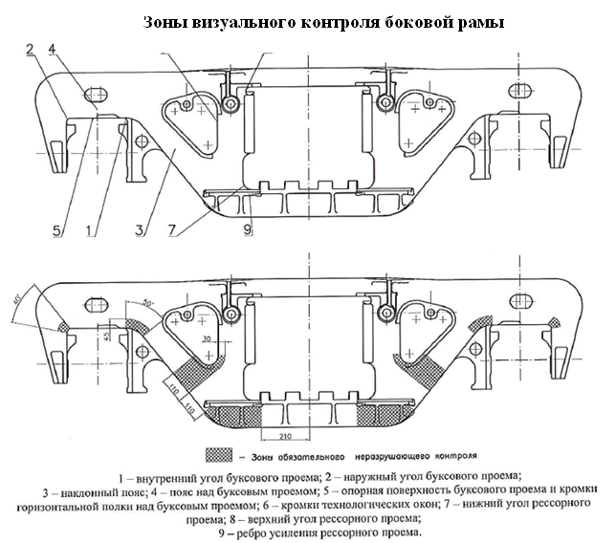
Рисунок 14 – Зоны контроля боковой рамы

- полное завышение индикатора фрикционного клина относительно поверхности надрессорной балки или его отсутствие на видимой для осмотрщика вагонов стороне;
- наличие любого зазора между колпаком скользуна и износостойкой пластиной на опоре шкворневой балки рамы кузова;
- отсутствие или излом шкворня;
- ослабление или отсутствие элементов крепежа корпуса скользуна;
- любое смещение корпуса скользуна относительно площадки на надрессорной балке, смещение корпуса скользуна за границы площадки;
- отсутствие предохранителя от выхода колесных пар из буксового проема или отсутствие крепежа предохранителя от выхода колесных пар из буксового проема в буксовом проеме боковой рамы;
- обрыв или отсутствие крепежа фрикционной планки, любое смещение фрикционной планки относительно стойки боковой рамы;
- отсутствие или излом пружин рессорного комплекта;
- неисправности колёсных пар, балки авторежима, деталей тормозной рычажной передачи и колодок в соответствии с «Инструкцией по техническому обслуживанию вагонов в эксплуатации».
- изломы, отколы, трещины витков пружин рессорного подвешивания;
- отсутствие хотя бы одной пружины рессорного подвешивания;
- смещение опорных витков пружин рессорного подвешивания
- смыкание витков пружин рессорного подвешивания.
4.4.3 Контроль завышения фрикционного клина, производится по положению нижней границы индикатора 1 относительно верхней поверхности 2 надрессорной балки, как показано на рисунке 16.
4.4.4 Наличие любого зазора между колпаком скользуна и износостойкой пластиной на опоре шкворневой балки рамы кузова является неисправностью, при которой необходима отцепка вагона в ТР-2.
Наличие любого смещения корпуса скользуна относительно опорной площадки на надрессорной балке, наличие трещин колпака и корпуса скользуна является неисправностью, при которой необходима отцепка вагона в ТР-2.
4.4.5 Исправное состояние предохранителя от выхода колесных пар из буксового проема боковой рамы показано на рисунке 15. Отсутствие предохранителя от выхода колесных пар из буксового проема 1 или отсутствие крепежа (стопорной гайки 2, шайбы 3 или болта 4) на боковой раме является неисправностью, при которой необходима отцепка вагона в ТР.
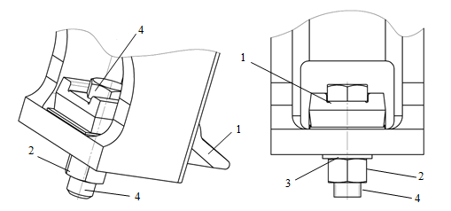
Рисунок 15 – Предохранитель от выхода колесных пар из буксового проема боковой рамы

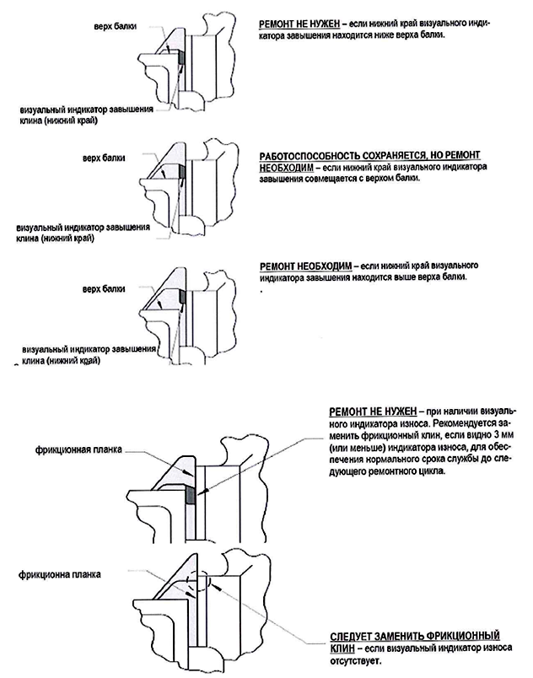

Рисунок 16– Положение фрикционного клина

4.5 Скользуны тележек
4.5.1 Описание скользунов постоянного контакта и их основных параметров, а также их графическое представление представлено в таблице 7.

Таблица 7
Модель скользуна | Модель тележки | Описание | Эскиз
№ М78217  (Preload Plus) | 18-9836 | Скользун состоит из корпуса 6 скользуна, который крепится к надрессорной балке, износостойкого колпака 1, комплекта пружин(поз 2 и 3), который состоит из двух отдельных пружин (начальная нагрузка 4500 фунтов (2041 кг)) или трех пружин (начальная нагрузка 5600 фунтов (2540 кг)), расположенных одна в одной, и опорной пластины, которая устанавливает в нижней части корпуса скользуна.  Корпус скользуна крепится к надрессорной балке с помощью специального крепления: двух болтов М20 (поз 4) , самоконтрящихся гаек 7 (М20) и двух шайб 5. Допускается крепление корпуса выполнять при помощи. Под корпус скользуна устанавливается подкладка 8.  Компания «AmstedRail» | 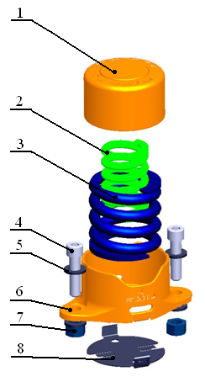
№ ВМ 003.000 | 18-578,  18-9771 | Скользун состоит из корпуса 1 скользуна, который крепится к надрессорной балке, колпака 2 и упругого элемента 3 «TECSPAK SPRING»  Корпус скользуна 1 крепится к надрессорной балке с помощью двух болтов М24 (поз. 4), двух гаек М24 (поз .6) и двух шайб А 24 (поз.5).  Компания:  ООО «Вагонмаш»
№4536-07.00.03.000 (SBR 20) | 18-9810  18-9855 | Скользун состоит из корпуса 1, двух упругих элементов (каждый элемент представляет собой наружную 3 и внутреннюю 2 цилиндрическую пружину из стали марки 60С2ХФА) и колпака 4, устанавливаемого внутрь корпуса с зазором. На колпаке скользуна по четырём углам имеются индикаторные метки глубиной 3 мм в новом состоянии для контроля износа его рабочей поверхности. В варианте исполнения скользуна пониженной жёсткости внутренние пружины 2 отсутствуют. Скользуны пониженной жёсткости применяются на вагонах массой тары менее 20 т.

4.5.2 При осмотре технического состояния скользунов визуально контролируется:
- отсутствие механических дефектов (трещин, сколов и т.д.) на литых деталях скользуна, а также повреждений коррозией и повреждений вызванных контактом с химически активными перевозимыми грузами;
- состояние резьбовых соединений: скользун-надрессорная балка, опорная и регулировочные пластины – шкворневая балка рамы кузова вагона. Головки винтов недолжны выдаваться над поверхностью опорной пластины;
- наличие полного контакта опорной пластины и колпака скользуна, т.к. появление зазора свидетельствует о просадке упругого элемента и выходе из допустимых значений величины установочной высоты и является неисправностью требующей отцепки в ТР.
- отсутствие смыкания скользуна.
Работы по осмотру элементов скользунов имеющих химические повреждения необходимо производить с учетом необходимых требований мер безопасности.
При наличии ниже перечисленных неисправностей для всех типов скользунов, вагон отцепить ТОР (ТР-2):
- между опорной поверхностью колпака скользуна и опорной поверхность ответной части рамы вагона имеется зазор;
- ослаблено крепление износостойкой пластины ответной части вагона (неисправность можно устранить без отцепки вагона подтягиванием гаек с помощью динамометрического ключа моментом 294Нм (30 кгм), если резьба болта или гайки не повреждена);
- ослаблено крепления корпуса скользуна, неисправность можно определить по следам смещения опорной части корпуса относительно опорной поверхности на надрессорной балке;
- трещины, изломы или отколы корпуса скользуна при которых создается угроза утери элементов скользуна или нарушения надежности его крепления к надрессорной балке;
- трещины или изломы ответной части скользуна на шкворневой балке вагона;

5 АВТОСЦЕПНОЕ УСТРОЙСТВО
5.1 Корпус и механизм автосцепки
Запрещается постановка в поезда и следование в них вагонов, имеющих следующие дефекты:
- трещины корпуса, излом деталей механизма;
- износ, повреждения деталей механизма, при которых возможен саморасцеп;
- уширение зева, износ рабочих поверхностей по контуру зацепления сверх допустимых (проверяются шаблонами в концевых вагонах состава);
- отсутствие валика подъемника, незакрепленный от выпадения или закрепленный нетиповым способом валик подъемника автосцепки, недействующий предохранитель замка от саморасцепа.
5.2 Центрирующее устройство
Запрещается постановка в поезда и следование в них вагонов, имеющих следующие дефекты:
- излом или трещина центрирующей балочки, маятниковой подвески (или направляющей рейки центрирующего прибора безмаятникового типа);
- неправильная установка маятниковых подвесок (широкими головками вниз);
- излом или отсутствие стяжных болтов, гаек, излом витков, потеря начальной затяжки пружин подпружиненного центрирующего устройства, с выбитыми или отсутствующими торсионами автосцепного устройства восьмиосных цистерн.
5.3 Поглощающий аппарат
Запрещается постановка в поезда и следование в них вагонов, имеющих следующие дефекты:
- выход вкладышей крепления крышки поглощающего аппарата Ш6-ТО-4 за наружные плоскости боковых стенок корпуса;
- трещины, сквозная протертость корпуса;
- повреждения, вызывающие потерю упругих свойств (суммарный зазор между передним упором и упорной плитой и задним упором и корпусом более 5мм для всех типов поглощающих аппаратов).
Особенности дефектации эластомерных поглощающих аппаратов.
Тяговый хомут с эластомерным поглощающим аппаратом осматривают на вагоне и считают неисправным, если:
- имеются изломы, трещины или сколы корпуса в видимой зоне в деталях аппарата и тяговом хомуте;
- суммарный зазор между передним упором и упорной плитой и задним упором и корпусом поглощающего аппарата более 5 мм.
При подготовке вагона к перевозкам на ПТО или ППВ и выявлении суммарного зазора более 5 мм вагон отцепляется в текущий ремонт для замены аппарата аналогичным.
При обнаружении в пути следования у вагона суммарного зазора более 5мм, но не более 50мм разрешается проследование:
- порожнего вагона до ближайшего ПТО;
- груженого вагона до станции выгрузки.
При обнаружении у вагона суммарного зазора более 50мм, вагон отцепляется в текущий ремонт, аппарат снимается и заменяется аналогичным.
В случае отсутствия эластомерного поглощающего аппарата допускается его замена пружинно - фрикционным (кроме груженых вагонов с опасными грузами) и следование вагона до ближайшего ПТО или опорного пункта, имеющего запас эластомерных поглощающих аппаратов.
Излом стяжных болтов и наличие течи эластомерной массы на поглощающем аппарате без его просадки не являются браковочными признаками эластомерных поглощающих аппаратов в эксплуатации.
Детали ударно-тягового механизма
Запрещается постановка в поезда и следование в них вагонов, имеющих следующие дефекты:
- трещина тягового хомута, трещина или излом клина или валика тягового хомута;
- излом или изгиб болтов, поддерживающих клин, блестящая намятина заплечика клина, наличие крупнозернистой металлической пыли на тяговом хомуте, двойной удар (отдача) при ударе молотком снизу по клину (признаки излома клина);
- неисправное или нетиповое крепление клина или валика тягового хомута;
- наличие клина с заплечиками, отсутствие предохранительной планки в узле крепления тягового хомута поглощающих аппаратов Ш6-ТО-4, ЭПА-120;
- ослабление болтов или нетиповое крепление планки, поддерживающей тяговый хомут, трещина или излом планки, ударной розетки, упорной плиты или упоров.
5.5 Детали расцепного привода
Запрещается постановка в поезда и следование в них вагонов, имеющих следующие дефекты:
- трещина или излом кронштейна или державки расцепного привода, погнутый расцепной рычаг;
- длинная цепь расцепного привода (если при постановке рукоятки расцепного рычага на горизонтальную полочку кронштейна нижняя часть замка выступает за ударную стенку зева автосцепки);
- короткая цепь расцепного привода (если нельзя положить плоскую часть расцепного рычага на горизонтальную полочку кронштейна);
- цепь расцепного рычага с незаваренными звеньями или надрывами в них, а также прикрепленная нетиповым способом.
При перевозке общего груза на двух вагонах рукоятки расцепных рычагов должны быть прикреплены проволокой к кронштейнам.
Контроль установочных размеров автосцепки
Запрещается постановка в поезда и следование в них вагонов, если установочные размеры автосцепки выходят за предельно допустимые значения, приведенные в таблице 8.
Таблица 8
Нормируемые параметры |  |  | Значение, мм
Расстояние между упорными поверхностями корпуса автосцепки и ударной розетки
Для всех вагонов, кроме поименованных ниже |  | Не более | 90
 |  | Не менее | 60
Восьмиосные вагоны |  | Не более | 140
 |  | Не менее | 100
Вагоны, оборудованные укороченной ударной розеткой |  | Не более | 150
 |  | Не менее | 110
Вагоны, оборудованные поглощающими аппаратами Ш6-ТО-4, ПМК-110-К-23, 73ZW, 73ZW12, АПЭ-120-И, АПЭ-95-УВЗ, ЭПА-120, РТ-120 |  | Не более | 150
 |  | Не менее | 110
Зазор между потолком розетки и хвостовиком корпуса автосцепки, не менее |  |  | 25
Высота продольной оси автосцепки над уровнем головки рельсов:
- у порожних вагонов всех типов, не более |  |  | 1080
- у груженых вагонов,  не менее | четырехосных |  | 950
 | шести- и восьмиосных |  | 990
Разность высот смежных  автосцепок, не более | между двумя вагонами |  | 100
 | между локомотивом и первым груженым грузовым вагоном |  | 110

5.6 Внешние признаки неисправностей автосцепного устройства приведены в таблице 9.

Таблица 9
Признак неисправности | Неисправность
Автосцепное оборудование (при встрече «сходу»)
Провисание, перекос головки автосцепки у хвостового вагона | Излом или потеря маятниковых подвесок, центрирующей балки
Автосцепное оборудование (при стоянке)
Провисание, перекос головки автосцепки хвостового вагона | Излом или потеря маятниковых подвесок, центрирующей балки
Наличие на поверхности автосцепки хвостового вагона заусенцев, ржавчины, разрывов слоя краски, валик пыли (в летнее время) или инея, льда (в зимнее время) | Трещины в деталях автосцепки
1.Провисание и перекос головки автосцепки хвостового вагона  2. Изгиб болтов, поддерживающих клин (ближний к концевой балке болт изогнут больше)  3. Наличие крупнозернистой металлической пыли на тяговом хомуте  4. Двойной удар (отдача) при ударе молотком снизу по клину;  5. Увеличенный (уменьшенный) выход автосцепки | Излом клина тягового хомута
Сброшенные маятниковые подвески с центрирующих балочек | Излом упорной плиты и клина тягового хомута или разрыв тяговых полос хомута
1.Изгиб болтов, поддерживающих клин тягового хомута  2. Ослабление крепления и изгиб поддерживающей планки | Излом верхней или нижней тяговой полосы хомута
Наличие полосы с металлическим блеском на тяговом хомуте или на хвостовике автосцепки | Неисправного поглощающего аппарата
Увеличенный или уменьшенный выход автосцепки | Потеря упругих свойств поглощающего аппарата
Касание торца корпуса хвостовика одной стороной упорной плиты | Обрыв хвостовика в зоне отверстия для клина

5.7 Контроль геометрии контура зацепления
Контроль геометрии контура зацепления автосцепки в эксплуатации, как показано на рисунке 17, осуществляется шаблоном № 873 в следующем порядке:
а) контролируют ширину зева, которая считается достаточной, если шаблон, приложенный к углу малого зуба (рисунок 17а), другим своим концом не проходит мимо носка большого зуба;
б) проверяют длину малого зуба, которая считается нормальной, если шаблон не надевается на зуб полностью, т. е. имеется зазор (рисунок 17б). Проверку производят на расстоянии 80 мм вверх и вниз от продольной оси автосцепки;
в) проверяют расстояние от ударной стенки зева до тяговой поверхности большого зуба, которое считается нормальным, если шаблон не входит в пространство между ними, т. е. имеется зазор (рисунок 17в). Проверку производят в средней части большого зуба на высоте 80 мм вверх и вниз от середины (проверка против окна для лапы замкодержателя не производится);
г) контролируют толщину замка, которая считается нормальной, если вырез в шаблоне меньше этой толщины, т. е. имеется зазор (рисунок 17г);
д) проверяют действие предохранителя от саморасцепа, для чего шаблон устанавливают перпендикулярно к ударной стенке зева автосцепки так, чтобы шаблон одним концом упирался в лапу замкодержателя, а угольником – в тяговую поверхность большого зуба (рисунок 17д). Предохранитель годен, если замок при нажатии на него уходит в карман головы автосцепки не более чем на 20мм и не менее чем на 7мм;
е) сохраняя такое же положение шаблона, проверяют действие механизма на удержание замка в расцепленном состоянии до разведения вагонов, для чего поворачивают валик подъемника до отказа и затем отпускают его. Автосцепка годна, если замок удерживается в верхнем положении, а после прекращения нажатия шаблоном на лапу опускается под действием собственного веса в нижнее положение;
ж) шаблоном 873 можно проверить разницу по высоте между продольными осями сцепленных автосцепок. Для проверки шаблон концом 1 (рисунок 17е) упирают снизу в замок автосцепки, расположенной выше. Если при этом между выступом 2 шаблона и низом замка расположенной ниже другой автосцепки будет зазор (рисунок 4.5ж), то разница между продольными осями автосцепок составляет менее 100мм.

а) г)
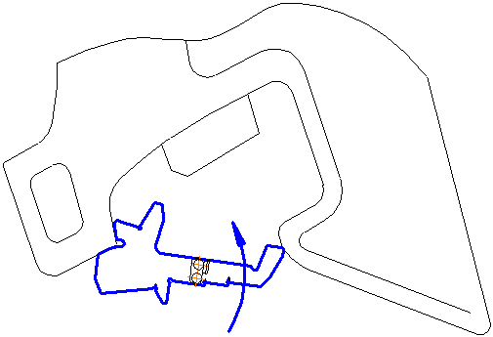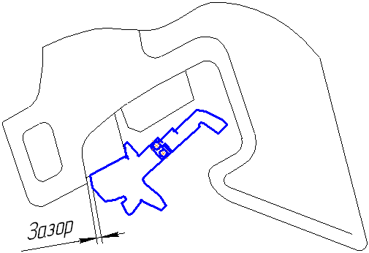

б) д)
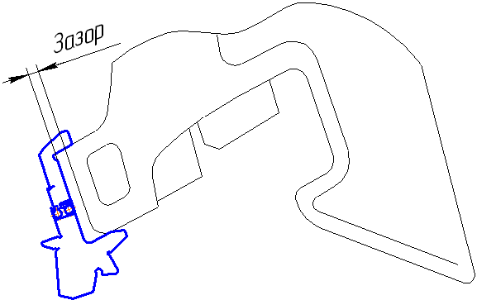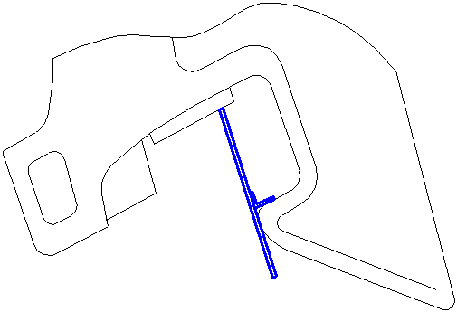
в) е)
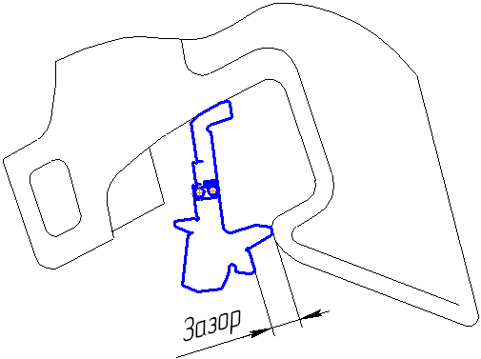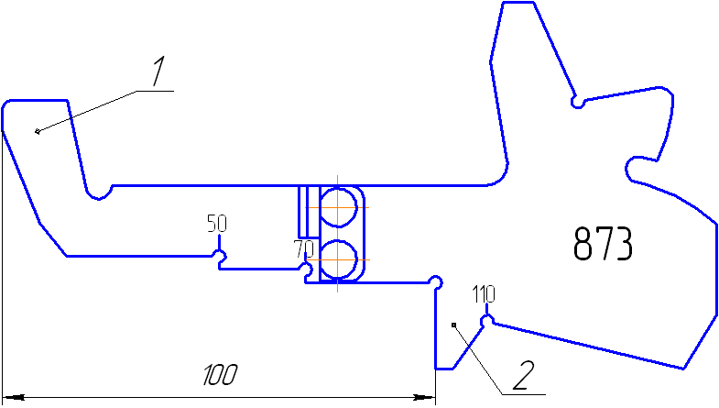
ж)
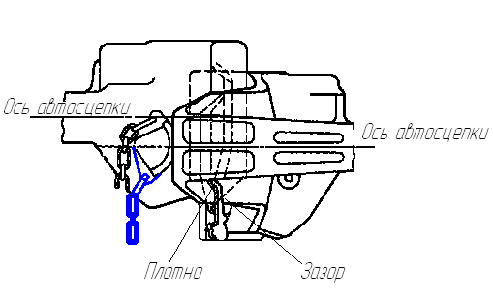
Рисунок 17 - Проверка автосцепки шаблоном № 873
6 ТОРМОЗНОЕ ОБОРУДОВАНИЕ
6.1 Техническое состояние тормозного оборудования вагонов должно проверяться при их техническом обслуживании работниками пунктов технического обслуживания и контрольных пунктов технического обслуживания в соответствии с требованиями «Правил технического обслуживания тормозного оборудования и управления тормозами железнодорожного подвижного состава» Утв. Советом по Железнодорожному транспорту государств-участников Содружества (протокол от «6-7» мая 2014 г. № 60).
6.2 Выполнение работ контролирует ответственный работник (старший по смене, старший осмотрщик вагонов, руководитель смены), который должен обеспечить:
- соединение рукавов;
- открытие концевых и разобщительных кранов;
- исправную работу тормозного оборудования;
- включение всех тормозов в составе поезда;
- переключение режимов торможения;
- установленную норму тормозного нажатия в поезде;
- надежную работу тормозов при опробовании их на станции и в пути следования.
6.3 На станциях, где нет пунктов технического обслуживания вагонов, порядок проверки технического состояния и ремонта тормозного оборудования вагонов при их постановке в поезда и подаче под погрузку устанавливается организационно-распорядительными документами подразделений владельца инфраструктуры.
6.4 Не допускается постановка в поезда, а также отправление со станций формирования и оборота вагонов, у которых тормозное оборудование имеет хотя бы одну из следующих неисправностей:
- неисправное тормозное оборудование: воздухораспределитель, авторежим, концевой или разобщительный кран, выпускной клапан, тормозной цилиндр, резервуары и другие;
- повреждение воздухопроводов: трещины, прорывы, протертости и расслоение соединительных рукавов; трещины, надломы и вмятины на воздухопроводах, неплотность их соединений, ослабление трубопровода в местах крепления;
- неисправность механической части: триангелей, тяг, подвесок, авторегулятора рычажной передачи, башмаков; трещины или изломы в деталях, откол проушин колодки, неправильное крепление колодки в башмаке (накладки); неисправные или отсутствующие предохранительные устройства и балки авторежимов; нетиповое крепление механических частей, нетиповые детали и шплинты в узлах;
- неисправный стояночный (ручной) тормоз;
- ослабление крепления деталей;
- неотрегулированная рычажная передача;
- толщина колодок (накладок) менее минимально-допустимой в эксплуатации.
6.5 В пунктах формирования грузовых поездов осмотрщики вагонов обязаны проверить исправность и действие стояночных (ручных) тормозов, обращая внимание на легкость приведения в действие и прижатие колодок к колесам.
Такую же проверку стояночных тормозов осмотрщики вагонов должны производить на станциях с пунктами технического обслуживания, предшествующих крутым затяжным спускам.
6.6 Запрещается подавать под погрузку вагоны с неисправным тормозным оборудованием, а также без предъявления их к техническому обслуживанию и записи в журнале о признании вагонов годными к безопасному следованию в поездах.
6.7 В зимнее время при подготовке тормозов вагонов в составе необходимо особое внимание обращать на плотность фланцевых соединений тормозных приборов и манжет тормозных цилиндров.
6.8 Перед соединением рукавов тормозной магистрали необходимо очистить головки соединительных рукавов от грязи, льда и снега, проверить состояние уплотнительных колец, при необходимости зачистить поверхности электрических контактов головок рукавов наждачным полотном, продуть ее сжатым воздухом. Негодные уплотнительные кольца заменить. Запрещается наносить смазку на кольца.
6.9 При продувке тормозной магистрали перед соединением рукавов необходимо убедиться в свободном проходе воздуха.
6.10 Замерзший тормозной цилиндр необходимо вскрыть, вынуть поршень, очистить рабочую поверхность цилиндра, протереть ее сухой технической салфеткой и смазать. Негодную манжету заменить.
После сборки цилиндра зарядить тормозную магистраль до величины зарядного давления, затем произвести полное служебное торможение и в течение 120 секунд отпуск тормоза не должен произойти.
6.11 При опробовании автотормозов и обнаружении воздухораспределителей, нечувствительных к торможению и/или отпуску, а также с наличием замедленного отпуска произвести его замену, а пылеулавливающую сетку и фильтр осмотреть и при необходимости заменить.
После чего выполнить проверку тормоза данного вагона.
6.12 При плохой подвижности деталей рычажной передачи вагона произвести отцепку вагона и произвести ремонт рычажной передачи.
При наличии снега и льда на рычажной передаче вагона его удалить.
Не допускается отправлять в поезде вагоны с тормозными колодками, которые не отходят от колес вследствие замораживания рычажной передачи.
6.13 При отогревании замерзших мест тормозного оборудования вагонов:
- запрещается пользоваться открытым огнем для отогревания тормозного оборудования на локомотивах в местах их стоянки при наличии разлитых на путях легковоспламеняющихся и горючих жидкостей в пунктах экипировки локомотивов жидким топливом, вблизи сливно-наливных устройств, парков с резервуарами для нефтепродуктов, складов легкогорючих материалов и других пожароопасных мест, а также при наличии на соседних путях вагонов с разрядными, огнеопасными и наливными грузами;
- в случае замерзания магистрального воздухопровода, прежде всего, необходимо обстучать его легкими ударами молотка - глухой звук указывает на наличие ледяной пробки. Такое место воздухопровода надо отогреть, после чего продуть магистраль через концевые краны до полного удаления ледяной пробки;
- отогревать огнем главные резервуары, нагнетательную, питательную и перепускную трубы можно только после выпуска из них сжатого воздуха и при закрытых выпускных кранах. Открывать краны разрешается только после удаления огня;
- замерзшие соединительные рукава воздухопроводов снять, отогреть и вновь поставить или заменить запасными;
- при замерзании воздухораспределителя выключить его и выпустить воздух из рабочих объемов выпускным клапаном до полного ухода штока тормозного цилиндра, после чего воздухораспределитель заменить на ближайшем пункте технического обслуживания;
- запрещается отогревать открытым огнем замерзшие тормозные приборы и их узлы;
Неисправность тормозного оборудования должна быть устранена на ближайших станциях, где имеется депо или пункт технического обслуживания.
6.14 Запрещается устанавливать композиционные колодки на вагоны, рычажная передача которых переставлена под чугунные колодки (т.е. валики затяжки горизонтальных рычагов находятся в отверстиях, расположенных дальше от тормозного цилиндра), и наоборот, не допускается устанавливать чугунные колодки на вагоны, рычажная передача которых переставлена под композиционные колодки.
Шести- и восьмиосные, а также вагоны для перевозки опасных грузов, грузовые вагоны разрешается эксплуатировать только с композиционными колодками.
6.15 Наиболее часто встречаются следующие неисправности тормозного оборудования грузовых вагонов:
Тормозная магистраль | - утечки сжатого воздуха в соединениях и из тормозных приборов;  - трещина магистральной трубы по резьбе;  - протертости, вмятины магистральной трубы;  - повреждение подводящей трубы;  - трещина, износ резьбы тройника.
Соединительный рукав | - отсутствие хомута;  - излом, трещина наконечника рукава;  - износ гребня соединительной головки;  - излом, трещина соединительной головки;  - забита канавка для уплотнительного кольца;  - вздутие рукава;  - обрыв рукава;  - расслоение рукава.
Кран концевой | - откол, трещина корпуса крана;  - заклинивание клапана крана.
Воздухораспределитель | - излом, трещина рабочей камеры;  - износ резьбы в местах установки шпилек крепления главной и магистральной частей рабочей камеры;  - износ резьбы в местах установки накидных гаек подводящих трубок;  - ослабление крепления рабочей камеры.
Запасной резервуар | - износ резьбы, излом штуцера запасного резервуара;  - трещины, протертости, вмятины запасного резервуара;  - ослабление крепления запасного резервуара.
Тормозной цилиндр | - ослабление крепления тормозного цилиндра;  - излом трещины корпуса тормозного цилиндра;  - излом отпускной пружины;  - износ манжеты поршня;  - износ резьбы штуцера в местах установки накидных гаек подводящих трубок.
Триангель | - трещина, изгиб или излом струны триангеля;  - трещина, изгиб или излом распорки триангеля;  - трещина, изгиб или излом траверсы триангеля;  - заварной башмак.
Тормозная рычажная передача | - износ тормозных колодок;  - нарушение регулировки ТРП.

6.17 В случае выявления, при контроле технического состояния тормозного оборудования, неисправностей, на боковых стенках кузовов вагонов (между угловой и боковой стойками), на бортах платформ, на котлах цистерн наносятся следующие условные меловые пометки:
«СТП» сменить тормозной прибор;
«ОРП» отрегулировать тормозную рычажную передачу;
«РР» регулировать или заменить автоматический регулятор тормозной рычажной передачи;
«СТ» сменить триангель;
«ПШ» поставить шплинт, шайбу;
«СКК» сменить концевой кран;
«СР» сменить соединительный рукав;
«СВР» сменить валик тормозной рычажной передачи;
«СК» сменить тормозную колодку.
На вагонах, подлежащих ремонту с отцепкой, также наносятся четкие меловые соответствующие надписи: «Ремпуть», «Перегруз», «В депо» и т.д.
В парке отправления осуществляется замена и ремонт неисправных деталей и узлов тормозного оборудования без отцепки вагона от состава, обнаруженных как в парках прибытия и сортировочном, так и в парке отправления.
6.18 При техническом обслуживании тормозной системы вагонов проверить:
- крепление всех приборов, арматуры и трубопровода на вагоне (рисунок 18, таблица 10);
- наличие и исправность предохранительных и поддерживающих скоб и устройств (рисунок 18, таблица 10);

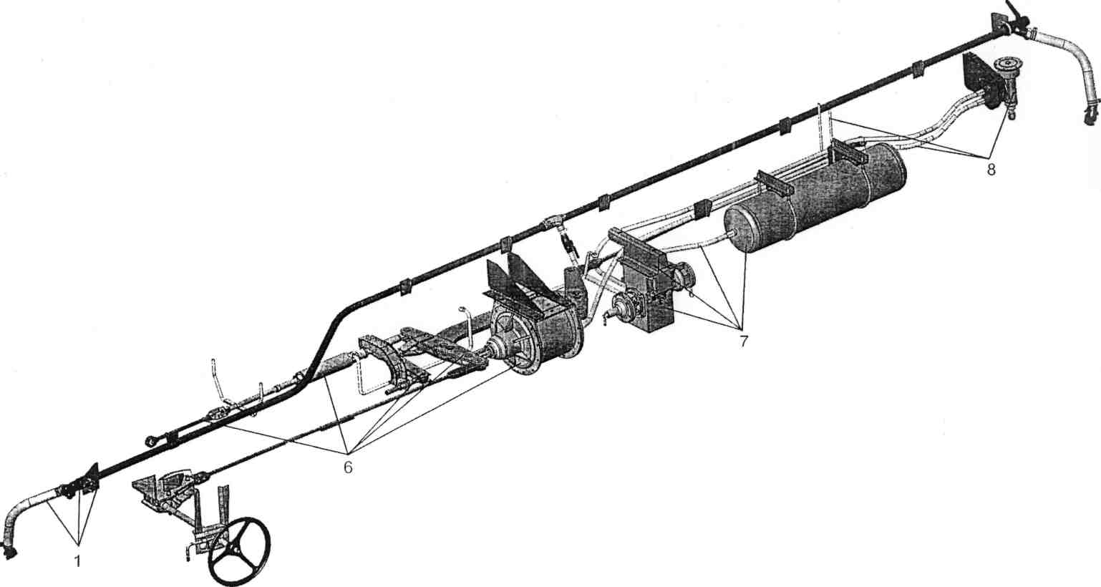

Рисунок 18 - Схема осмотра тормозной системы грузового вагона

- наличие и правильность установки устройств фиксирующих усилие затяжки крепежных гаек (шплинты, стопорные планки, шайбы, контргайки) (рисунок 19, таблица 10);
- наличие валиков рычажной передачи зафиксированных от выпадения шайбой и типовым шплинтом с разведенными усиками на угол не менее 90°, предохранителя валика подвески триангеля (рисунок 19, таблица 10);

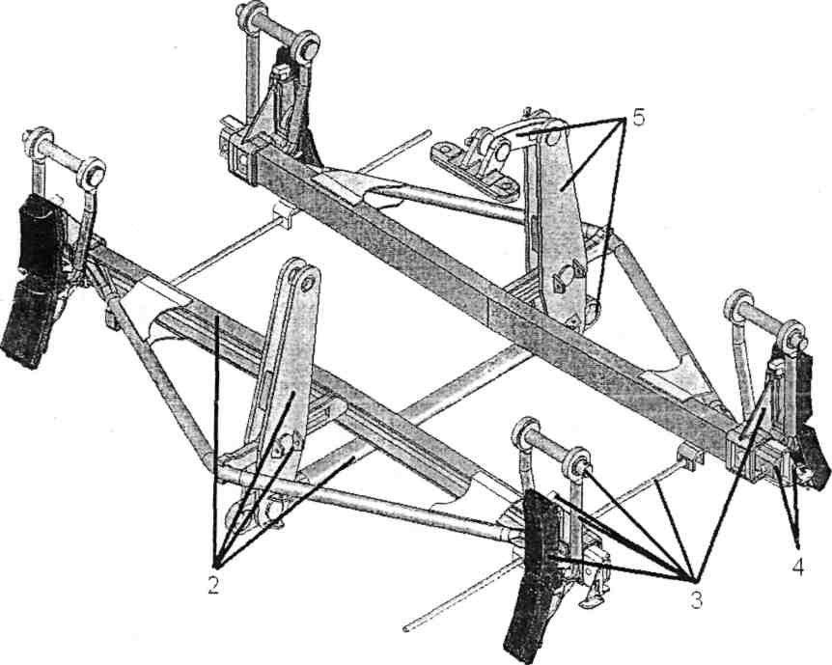
Рисунок 19- Схема осмотра тормозной рычажной передачи грузовой тележки

Таблица 10 - Последовательность осмотра тормозного оборудования вагона
поз. 1 | поз. 2,3,4,5 | поз. 6 | поз. 7 | поз. 8
Проверка состояния и положения концевого крана; осмотр соединительного рукава, крепления магистральной трубы | Осмотр рычагов тормозной рычажной передачи, валиков, шплинтов, шайб, распорной тяги, триангеля, подвесок тормозных башмаков, предохранителей валиков подвесок тормозных башмаков. Проверка износа тормозных колодок и их крепления, состояния башмака подвески и отводящих устройств | Осмотр регулятора тормозной рычажной передачи, тяг, предохранительных устройств, тормозного цилиндра, горизонтальных рычагов, контроль соответствия установки затяжки горизонтальных рычагов типу колодок | Осмотр запасного резервуара, воздухораспределителя и их крепления на раме вагона; контроль состояния подводящих труб; контроль соответствия включения режимов торможения и отпуска загрузке вагона | Осмотр подводящих труб, авторежима (при наличии). Предохранительных устройств

- правильность соединения рукавов тормозной магистрали, открытие концевых кранов между вагонами и разобщительных кранов на подводящих воздухопроводах от магистрали к воздухораспределителям, а также их состояние и надежность крепления;
- правильность включения режимов воздухораспределителей на каждом вагоне с учетом наличия авторежима, в том числе в соответствии с загрузкой и типом колодок;
- плотность тормозной сети состава, которая должна соответствовать установленным нормативам.
Наличие утечек определяется на слух и визуально (при необходимости произвести обмыливание соединений). Явным признаком утечки является наличие масляного валика пыли летом или замасленного инея зимой. На рисунке 20 показаны наиболее вероятные места утечек воздуха в тормозном оборудовании грузовых вагонов.
6.19 При пропуске воздуха в атмосферу в безрезьбовом соединении допускается подтяжка гайки накидной без снятия соединения с тормозной магистрали моментом, указанным в таблице 11.
- действие автотормозов на чувствительность к торможению и отпуску. Воздухораспределители, работающие неудовлетворительно, заменить исправными;
- на вагонах с авторежимом - соответствие выхода вилки авторежима загрузке вагона, надежность крепления контактной планки, опорной балки на тележке, авторежима, демпферной части и реле давления на кронштейне; ослабшие болты затянуть;

Таблица 11 – Рабочие характеристики безрезьбовых соединений
Наименование и номер безрезьбового соединения | Штуцер 4370 | Ниппель 4371 | Ниппель 4378 | Муфта 4379-01 | Муфта 4379 | Штуцер 4374 | Тройник 4375-01 | Концевой кран 4314Б
Момент затяжки накидных гаек, Н*м | 150±15 |  |  |  | 200±20 |  | 200±20/ 150±15 | 200±20
Диапазон рабочих температур, ºС | - 60…+ 60
Максимальная температура, ºС | + 120, не более 4 часов

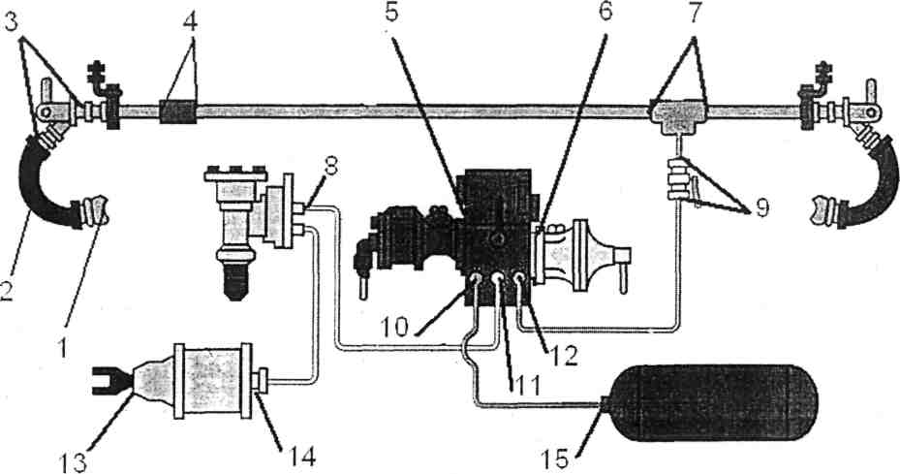
1-соединительные головки тормозных рукавов. 2- резинотекстильный рукав; 3-соединения концевого крана; 4-соединения тормозной магистрали; 5-привалочный фланец главной части воздухораспределителя; 6 - привалочный фланец магистральной части воздухораспределителя; 7 - соединения тормозной магистрали и подводящих труб; 8 -соединения авторежима; 9- соединения разобщительного крана; 10-резьбовое соединение подводящей трубы к двухкамерному резервуару от запасного резервуара: 11-резьбовое соединение у двухкамерного резервуара подводящей трубы к тормозному цилиндру (авторежиму): 12-резьбовое соединение подводящей трубы к двухкамерному резервуару от тормозной магистрали: 13-шток тормозного цилиндра; 14-узел подсоединения трубы и пробка тормозного цилиндра; 15-соединение подвода и пробка запасного резервуара.

Рисунок 20- Наиболее вероятные места утечек воздуха в тормозном оборудовании грузовых вагонов.

- правильность регулирования рычажной передачи и действие автоматических регуляторов, выход штока тормозных цилиндров, который должен быть в пределах, указанных в таблице 13:
- при необходимости регулировку осуществлять перестановкой валиков на тягах (рисунок 21 в), с последующей регулировкой размера «а» (расстояние от торца муфты защитной трубы регулятора ТРП до начала присоединительной резьбы на его винте) и повторной проверкой выхода штока тормозного цилиндра. Размеры «а» для грузовых вагонов должны быть не менее указанных в таблице 13.
6.20 Углы наклона горизонтальных и вертикальных рычагов должны обеспечивать нормальную работу рычажной передачи до предельного износа тормозных колодок:
- при симметричном расположении тормозного цилиндра на вагоне и на вагонах с раздельным потележечным торможением (рисунок 21 а) при полном служебном торможении и новых тормозных колодках горизонтальный рычаг со стороны штока тормозного цилиндра должен располагаться перпендикулярно к оси тормозного цилиндра или иметь наклон от своего перпендикулярного положения до 10^{о} в сторону от тележки;
- при несимметричном расположении тормозного цилиндра на вагонах и на вагонах с раздельным потележечным торможением (рисунок 21 б) и новых тормозных колодках промежуточные рычаги должны иметь наклон не менее 20^{о} в сторону тележек.
Примечание: Неправильная установка затяжки горизонтальных рычагов при композиционных колодках, может привести к заклиниванию колес, при чугунных – к недостаточности тормозного нажатия.
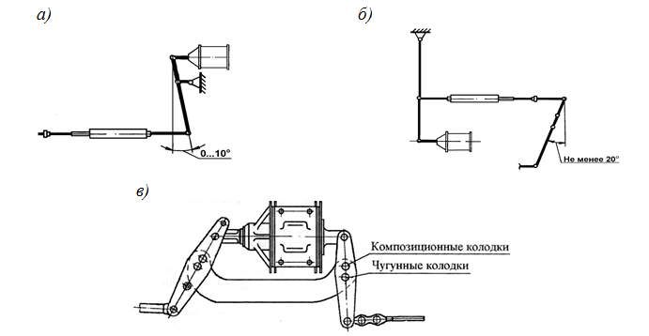
Рисунок 21 - Схема регулировки углов наклона горизонтальных и вертикальных рычагов

6.21 После регулировки рычажной передачи необходимо произвести полное служебное торможение. Подвести упорный рычаг (упор) привода к корпусу регулятора вплотную и зафиксировать его положение, для чего у рычажного привода вращением регулировочного винта следует совместить отверстие в его головке с отверстием в упорном рычаге привода и соединить их валиком, с постановкой шплинта. После установки привода регулятора следует отпустить тормоз. При этом расстояние между корпусом регулятора и упорным рычагом (упором) устанавливается автоматически. Ориентировочные величины размера «А» (установочный размер привода регулятора) приведены в таблице 13.
Примечание: При размере «А» более нормы регулятор работает как жесткая тяга и по мере износа тормозных колодок не стягивает ТРП, что приводит к увеличению выхода штока тормозного цилиндра.
При размере «А» менее нормы регулятор чрезмерно стягивает ТРП, после отпуска тормоза тормозные колодки могут остаться прижатыми к колесам, что может привести к их заклиниванию.
- толщину тормозных колодок и их расположение на поверхности катания колес. Зазор между тормозными колодками и колесами должен составлять до 10 мм. Не допускается оставлять на грузовых вагонах тормозные колодки, если они выходят с поверхности катания на наружную грань колеса более чем на 10 мм. На рефрижераторных вагонах выход колодок с поверхности катания за наружную грань колеса не допускается. Минимальная толщина тормозных колодок, при которой они подлежат замене, составляет: для чугунных-12 мм, композиционных с металлической спинкой -14 мм, с сетчато-проволочным каркасом-10 мм (колодки с сетчато - проволочным каркасом определяют по заполненному фрикционной массой ушку). Толщину тормозной колодки следует проверять с наружной стороны, а при клиновидном износе - на расстоянии 50 мм от тонкого торца. В случае явного износа тормозной колодки с внутренней стороны (со стороны гребня колеса) колодку заменить, если этот износ может вызвать повреждение башмака;
- исправность и действие ручных тормозов, обращая внимание на легкость приведения в действие и прижатие колодок к колесам.
6.22 Возможные неисправности тормозного оборудования определяемые по внешним признакам приведены в таблице 12.

Таблица 12
Неисправность |  | Характерные признаки
Тормозное оборудование (при встрече «сходу»)
Обрыв или разъединение тормозных тяг, опускание триангеля | Провисание, волочение, искрение, скрежет. Возможен излом планок нижней негабаритности или настила на переездах
Не полностью отпущен тормоз | Колесные пары вращаются, наблюдается кругообразное искрение и выделение синего дыма. Громкий скрежет.
Утечка воздуха | Характерный «свистящий» шум из-под вагона или в зоне соединительных рукавов
Тормозное оборудование (при стоянке)
Обрыв или разъединение тормозных тяг, опускание триангеля | Провисание, волочение, искрение, скрежет. Возможен излом планок нижней негабаритности или настила на переездах
Не полностью отпущен тормоз | Колесные пары вращаются, наблюдается кругообразное искрение и выделение синего дыма. Громкий скрежет.

Таблица 13 - Параметры регулировки тормозной рычажной передачи вагонов
 |  | Размер «А», мм. |  | Размер «а»  не менее, мм. | Выход штока тормозного цилиндра
 |  | Рычажный привод | Стержневой привод |  | I-я ст. торможения |  | ПСТ
Грузовые вагоны с симметричным расположением ТРП (полувагоны, крытые, цистерны, платформы) рис.22 (а), а так же вагоны бункерного типа (хопперы) с несимметричным расположением ТРП,  рис.22 (б) | Композиционные колодки | 35-50 | - | 150 | 40-80 | 50-100
 | Чугунные колодки | 40-60 | - | 150 | 40-100 | 75-125
Восьмиосные цистерны | Композиционные | 30-50 | - | - | - | -
Грузовые вагоны со стержневым приводом авторегулятора (думпкар, термос на тележках ЦНИИ-Х3, автономные рефрижераторные вагоны на тележках ЦМВ-Дессау), рис. 22 (в) | Композиционные | - | 140-200 | 150 | 40-80 | 50-100
 | Чугунные | - | 130-150 | 150 | 40-100 | 75-125
Рефрижераторные секции и вагоны термосы на тележках КВЗ-И2 с рычажным приводов авторегулятора, рис.22 (а), и на тележках ЦМВ-Дессау со стержневым приводом авторегулятора, рис. 22 (в) | Композиционные | 25-60 | 55-145 | 150 | 40-80 | 50-100
 | Чугунные | 40-75 | 60-100 | 150 | 40-100 | 75-125
Грузовые вагоны с потележечным торможением с композиционными колодками оборудованные авторегуляторами,  рис. 22 (г, д) | 574Б и 675 | 15-25 | - | 350 | 25-50 | 25-50
 | РТРП-300 | 15-25 | - | 250-300 | 25-50 | 25-50

Примечания:
1. ПСТ — полное служебное торможение.
2. Нормы выхода штоков тормозных цилиндров у грузовых вагонов перед крутыми затяжными спусками устанавливаются начальником железной дороги.
3. При регулировании рычажных передач грузовых вагонов на пунктах технического обслуживания (в парке отправления) и пунктах подготовки к перевозкам выход штока тормозных цилиндров устанавливать по минимально допустимому размеру или на 20—25 мм меньше верхнего предела; на вагонах, оборудованных авторегуляторами рычажной передачи, их привод регулируется на поддержание выхода штока на нижнем пределе установленных нормативов.

а)
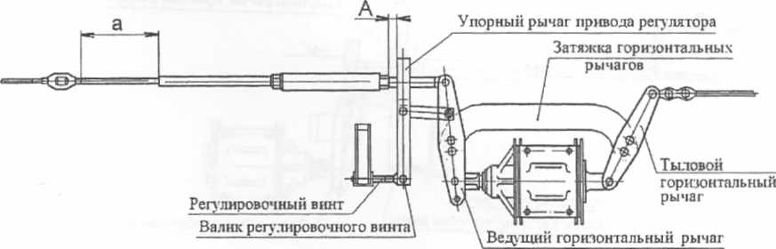
Схема симметричной тормозной рычажной передачи вагона
б)
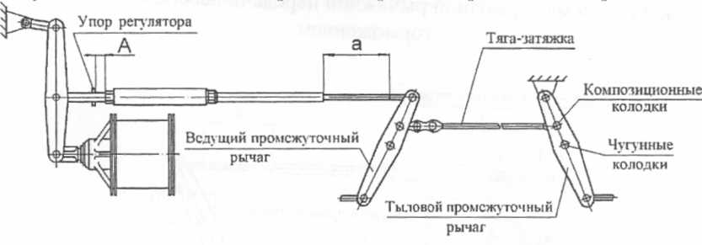
Схема несимметричной тормозной рычажной передачи вагона
в)
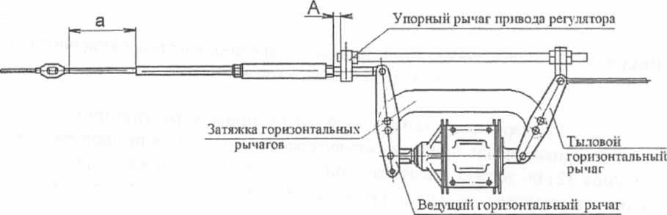
Схема симметричной тормозной рычажной передачи вагона со стержневым приводом
г)
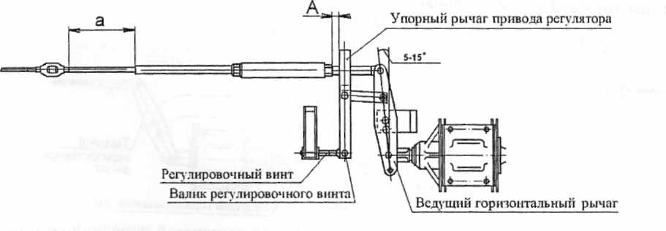
Схема тормозной рычажной передачи вагона с потележечным торможением
д)
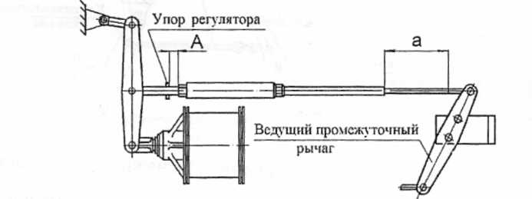

Схема тормозной рычажной передачи вагонов бункерного типа с потележечным торможением
Рисунок 22 - Схемы регулировки тормозной рычажной передачи
7 РАМА И КУЗОВ
7.1 Запрещается постановка в поезда и следование в них вагонов, у которых в раме имеется хотя бы одна из следующих неисправностей:
- излом или трещина, переходящая с горизонтальной на вертикальную полку хребтовой, боковой, шкворневой или концевой балки, трещины в узлах сочленения хребтовой и шкворневой балок;
- продольные трещины в балках рамы длиной более 300мм;
- трещины в надпятниковой плите (фланце) пятника длиной более 30мм;
- вертикальные, продольные и наклонные трещины любой длины, если они проходят более чем через одно отверстие для болтов или заклепок (в усиливающих планках или накладках, ранее поставленных при ремонте на балках рамы, не допускаются изломы и трещины те же, что и в самих балках рамы, трещины, перекрытые накладками, не учитываются);
- обрыв сварного шва или ослабление заклепочного или болтового крепления пятника к раме вагона;
- длина вертикальных или наклонных трещин, расположенных на одной стенке балки, более 100мм при измерении по вертикали между концами трещин;
- обрыв по сварке или разрыв накладок, соединяющих верхние листы поперечных балок рамы полувагона с нижним обвязочным угольником;
- трещины или разрывы верхнего или вертикального листа поперечной, шкворневой или концевой балок рамы;
- вертикальные прогибы балок у четырех-, шести- и восьмиосных грузовых вагонов более 100мм.
- трещины любой длины в рамах длиннобазных платформ.
7.2 Не допускается подавать под погрузку вагоны, имеющие следующие повреждения рамы (кроме указанных в п. 7.1):
- трещины в узле крепления вертикальных стоек к раме;
- поперечные трещины в горизонтальных полках балок рамы длиной более 30мм;
- отсутствие или повреждение лесных скоб на платформах.
7.3 Возможные неисправности кузова вагона определяемые по внешним признакам приведены в таблице 14.

Таблица 14
Признак неисправности | Неисправность
Кузов вагона (при встрече «сходу)
Перекос кузова вдоль или поперёк относительно оси движения | Излом боковины, надрессорной балки, излом скользуна надрессорной балки; неравномерное распределение груза
Провисание или перекос двери | Срыв роликов двери крытого вагона с её направляющих, выдавливание двери
Провисание, перекос крышки люка полувагона или борта платформы, обрыв торцевой двери полувагона | Трещины, изломы узлов крепления крышек люков, торцевых дверей полувагонов, бортов платформы
Прогиб продольной стенки обшивы наружу или внутрь полувагона | Нарушение крепления угловых и промежуточных стоек к раме вагона.
Сдвиг (сползание) лесоматериала (или других грузов), выход груза за пределы габарита и падение на путь | Трещины, изломы стоек кузова, обрыв крепления груза
Появление из дверей, фрамуг, люков, пола, окон, аккумуляторного ящика вагона дыма или пламени | Возникновение пожара в вагоне
Перекос вагона в поперечном или продольном направлении, выход груза за пределы буферного бруса более 400 мм, или расстояние между грузами соседних вагонов менее 200 мм, обрыв проволочных растяжек и деталей крепления груза | Нарушение крепления, сдвиг груза. Возможно падение груза на пути
Отсутствие сигнального диска и/или не подвешен соединительный рукав на хвостовом вагоне | Прибытие поезда не в полном составе
Потертости на поверхности котла в зоне пояса, вибрация или скрежет пояса | Ослабление крепления и натяжения пояса котла цистерны
Кузов вагона (при стоянке)
Перекос кузова вдоль или поперёк | Излом боковой рамы, надрессорной балки; неравномерное распределение груза
Перекос двери | Срыв роликов двери крытого вагона с её направляющих, выдавливание двери
Провисание, перекос крышки люка полувагона или борта платформы, обрыв торцевой двери полувагона | Трещины, изломы узлов крепления крышек люков, торцевых дверей полувагонов, бортов платформы
Прогиб продольной стенки обшивы наружу или внутрь полувагона | Нарушение крепления угловых и промежуточных стоек к раме вагона.
Сдвиг (сползание) лесоматериала (или других грузов), выход груза за пределы габарита и падение на путь | Трещины, изломы стоек кузова, обрыв крепления груза
Появление из дверей, фрамуг, люков, пола, окон, аккумуляторного ящика вагона дыма или пламени | Возникновение пожара в вагоне
Перекос вагона в поперечном или продольном направлении, выход груза за пределы буферного бруса более 400 мм, или расстояние между грузами соседних вагонов менее 200 мм, обрыв проволочных растяжек и деталей крепления груза | Нарушение крепления, сдвиг груза. Возможно падение груза на пути
Отсутствие сигнального диска и/или не подвешен соединительный рукав на хвостовом вагоне | Прибытие поезда не в полном составе.
Потертости на поверхности котла в зоне пояса. | Ослабление крепления и натяжения пояса котла цистерны

ПРИЛОЖЕНИЕ А
(обязательное)

Перечень ССЫЛОЧНЫХ ДОКУМЕНТОВ

Таблица А1
Наименование документа | Реквизиты
Инструкция по техническому обслуживанию вагонов в эксплуатации | Утв. Советом по железнодорожному транспорту Государств участников Содружества Протокол от 21-22 мая 2009 г. № 50
Неисправности грузовых вагонов в эксплуатации. Иллюстрированное пособие для работников эксплуатационных вагонных депо | №020-2014 ПКБ ЦВ
Правил технического обслуживания тормозного оборудования и управления тормозами железнодорожного подвижного состава» | Утв. Советом по Железнодорожному транспорту государств-участников Содружества (протокол от «6-7» мая 2014 г. № 60).

ПРИЛОЖЕНИЕ Б
(обязательное)

Коды неисправностей и нормативы периодичности
плановых видов ремонта грузовых вагонов

Таблица Б1 – Коды неисправностей грузовых вагонов
Код |  | Неисправность
 |  | Колесная пара и букса
101 |  | Сход с рельс
102 |  | Тонкий гребень
103 |  | Прокат по кругу катания выше нормы
104 |  | Кольцевая выработка поверхности катания
105 |  | Навар на поверхности катания
106 |  | Ползун на поверхности катания
107 |  | Выщербина обода колеса
108 |  | Раздавливание обода колеса
109 |  | Остроконечный накат гребня
110 |  | Вертикальный подрез гребня
111 |  | Тонкий обод
112 |  | Трещина обода
113 |  | Ослабление ступицы на оси
114 |  | Трещина, откол гребня
115 |  | Откол обода колеса
116 |  | Ползун на поверхности катания
117 |  | Неравномерный прокат по кругу катания выше нормы
118 |  | Трещина диска колеса колесной пары
130 |  | Поперечная трещина оси колесной пары
131 |  | Продольная трещина оси колесной пары
132 |  | Протертое место оси колесной пары
133 |  | След контакта с электродом на оси колесной пары
134 |  | Холодный излом шейки оси
148 |  | Повреждение оси колесной пары
150 |  | Грение буксы
151 |  | Сдвиг буксы
152 |  | Трещина, излом корпуса буксы
153 |  | Излом, изгиб крышки буксы
154 |  | Ослабление, отсутствие болта крепительной крышки буксы
155 |  | Перевернута роликовая букса
156 |  | Показания системы акустического контроля буксового узла
 |  | Тележка
201 |  | Несоответствие зазора между рамой и тележкой 8–осн. вагона
202 |  | Перекос тележки
203 |  | Разность баз тележки (более 15мм.)
204 |  | Излом, отсутствие, срез шкворня
205 |  | Трещина, излом боковины (рамы)
206 |  | Излом прилива (опоры) для колпака скользуна
207 |  | Ослабление крепления скользуна
208 |  | Износ колпака скользуна
209 |  | Трещина прилива (опоры) для колпака скользуна
210 |  | Отсутствие колпака скользуна
211 |  | Излом колпака скользуна
212 |  | Трещина колпака скользуна
213 |  | Отсутствие, смещение пружин
214 |  | Излом пружин
215 |  | Трещина соединительной балки 8–осн. вагона
216 |  | Несоответствие типа тележки грузоподъемности вагона
217 |  | Трещина, излом надрессорной балки
218 |  | Трещина, излом клина гасителя колебаний
219 |  | Завышение фрикционного клина относительно опорной поверхности надрессорной балки
220 |  | Несоответствие зазоров скользуна
221 |  | Разнотипность тележек
225 |  | Неисправность опорной прокладки в буксовом проеме
226 |  | Трещина, откол подвижной планки тележки 18-100, прошедшей модернизацию
227 |  | Ослабление заклепок планки фрикционного гасителя колебаний
228 |  | Неисправность полимерной накладки
229 |  | Излом клина предохранителя буксового проема тележки 18-194-1
230 |  | Излом предохранительного устройства между тележкой и кузовом вагона
231 |  | Выпадение ролика скользуна
232 |  | Излом упругого элемента ролика скользуна
233 |  | Зазор между скользуном тележки 18-194-1 и кузовом вагона
250 |  | Просрочен срок службы деталей тележки
 |  | Автосцепка
301 |  | Несоблюдение норм высоты автосцепки
302 |  | Провисание автосцепки
303 |  | Нарушение расстояния от упора автосцепки до ударной розетки
304 |  | Трещина в корпусе автосцепки
305 |  | Уширение зева автосцепки
306 |  | Износ контура зацепления
307 |  | Изгиб хвостовика автосцепки
308 |  | Обрыв хвостовика автосцепки
309 |  | Износ перемычки хвостовика автосцепки
310 |  | Неисправность корпуса автосцепки
311 |  | Излом сигнального отростка
312 |  | Износ замка автосцепки
313 | Повреждение предохранителя от саморасцепа
314 | Неправильная установка валика подъемника
315 | Неправильная сборка механизма автосцепки
316 | Невключение предохранителя замка
317 | Неудержание замка в расцепленном состоянии
318 | Несоответствие высоты оси автосцепки над уровнем верха головки рельсов
319 | Несоответствие зазора между потолком розетки и хвостовиком автосцепки
340 | Трещина тягового хомута
341 | Излом тягового хомута
342 | Износ поддерживающей планки тягового хомута
343 | Трещина, излом поддерживающей планки тягового хомута
344 | Трещина клина (валика) тягового хомута
345 | Нарушение крепления клина тягового хомута
346 | Излом ударной розетки
347 | Обрыв ударного угольника
348 | Неисправность поглощающего аппарата
349 | Излом, трещина упорной плиты поглощающего аппарата
350 | Обрыв, ослабление болта поддерживающей планки
352 | Суммарный зазор эластомерного поглощающего аппарата более 5мм
353 | Повреждение поглощающего аппарата
360 | Излом кронштейна расцепного привода
361 | Излом державки расцепного привода
362 | Неправильная длина цепи расцепного привода
363 | Излом рычага расцепного привода
380 | Трещина центрирующей балки
381 | Обрыв, трещина маятниковой подвески
382 | Неправильная постановка маятниковой подвески
383 | Излом центрирующей балочки
384 | Излом клина тягового хомута
385 | Отсутствие пружин маятниковой подвески у 8–осн. вагонов
 | Автотормозное оборудование
401 | Неисправность авторежима и его привода
402 | Неисправность авторегулятора
403 | Неисправность воздухораспределителя
404 | Неисправность тормозного цилиндра
405 | Неисправность концевого крана
406 | Неисправность разобщительного крана
407 | Повреждение запасного резервуара
408 | Срыв корончатой гайки триангеля
409 | Обрыв кронштейна двухкамерного резервуара воздухораспределителя
410 | Неисправность тройника
411 | Обрыв кронштейна рабочей камеры
440 | Ослабление крепления труб воздухопровода и тормозных приборов
441 | Обрыв, излом магистрали воздухопровода и подводящих труб
442 | Неисправность соединительных рукавов
443 | Излом рычагов и тормозных тяг
444 | Износ втулок триангеля
445 | Завар башмака
446 | Излом предохранительных скоб горизонтальных тяг тормозной рычажной передачи
447 | Регулирование рычажной передачи
448 | Неисправность ручного стояночного тормоза
449 | Неисправность автоматического стояночного тормоза
450 | Изгиб, излом триангеля
451 | Обрыв, трещина кронштейна тормозного цилиндра
 | Кузов
501 | Перекос кузова более 75мм
502 | Уширение кузова более 75мм на одну сторону
503 | Обрыв сварного шва стойки
504 | Обрыв сварных швов раскосов
505 | Повреждение стоек
506 | Повреждение обвязочных брусьев
507 | Повреждение дверных брусьев
508 | Повреждение потолочных дуг
530 | Повреждение крыши
531 | Повреждение обшивки кузова
532 | Повреждение пола
533 | Повреждение переходной площадки
534 | Отсутствие двери
535 | Отсутствие дверного упора
536 | Повреждение крепления двери
537 | Неисправность запора двери
538 | Отсутствие крышки люка
539 | Повреждение крышки люка и петель
540 | Неисправность запора люка
541 | Отсутствие борта платформы
542 | Повреждение бортов платформы
543 | Неисправность петель, запоров бортов платформы
544 | Трещины сварных швов котла цистерны
545 | Пробоина котла цистерны
546 | Сдвиг котла цистерны
547 | Ослабление, обрыв пояса крепления котла цистерны
548 | Повреждение сливного прибора цистерны
549 | Неисправность погрузочно-разгрузочных механизмов специализированных вагонов
550 | Повреждение воздушных магистралей погрузки - разгрузки специализированных вагонов
551 | Излом, изгиб зонта двери
552 | Течь котла цистерны
553 | Повреждение (обрыв) лестниц, поручней, подножек
554 | Повреждение, изгиб дверных рельсов
555 | Обрыв, трещина кронштейна шарнирного соединения крышки люка
556 | Отсутствие болтов крепления крыши крытых вагонов
558 | Трещина, отсутствие фитингов на платформе
559 | Отсутствие порога двери полувагона
560 | Излом порога двери полувагона
561 | Изгиб порога двери полувагона
562 | Отсутствие валика двери
570 | Истек календарный срок деповского ремонта
571 | Истек календарный срок капитального ремонта
572 | Достигнут норматив по пробегу (желтый пробег)
573 | Достигнут предельный норматив по пробегу (красный пробег)
574 | Досрочная постановка в деповской ремонт по техническому состоянию
575 | Досрочная постановка в капитальный ремонт по техническому состоянию
579 | Истек срок службы
 | Рама
601 | Обрыв сварных швов или более одной заклепки крепления балок
602 | Вертикальный прогиб балок рамы более 100мм
603 | Трещина в узлах сочленения хребтовой и шкворневой балок
604 | Трещина скользуна на шкворневой балке
605 | Ослабление крепления скользуна на шкворневой балке
606 | Трещина пятника
607 | Ослабление крепления пятника
609 | Трещина, переходящая с горизонтальной на вертикальную полку балок
610 | Продольная трещина в балках рамы длиной более 300мм
611 | Трещина в надпятниковой плите (фланце) пятника более 30мм
612 | Вертикальная, продольная, наклонная трещина, проходящая более чем через одно отверстие для болтов или заклепок
613 | Длина вертикальной , наклонной трещины на одной стенке более 100мм между концами трещины
614 | Обрыв по сварке, разрыв накладок
615 | Трещина, излом верхнего / вертикального листа поперечной балки рамы
616 | Излом, трещина промежуточных балок
617 | Излом крепления фитингового упора
618 | Излом, трещина, обрыв раскосов
619 | Уширение хребтовой балки
620 | Изгиб хребтовой балки
621 | Трещина концевых балок
622 | Излом концевых балок
623 | Разрыв верхнего / вертикального листа поперечной балки рамы
624 | Излом крепления скользуна на шкворневой балке
625 | Отсутствие верхнего / вертикального листа поперечной балки рамы полувагона
 | Неисправности кузова, ведущие к исключению вагона из инвентарного парка
801 | Замена более 50% нижней обвязки и более 50% стоек и раскосов
802 | Требуется замена более 50% листов кузова цельнометаллического вагона
810 | Повреждение котла цистерны, ведущее к исключению
811 | Требуется замена двух барабанов котла цистерны
812 | Требуется замена двух днищ котла цистерны
813 | Требуется замена одного днища, одного барабана котла цистерны
814 | Требуется замена одного днища, одного продольного листа котла цистерны
815 | Требуется замена двух продольных листов котла цистерны
816 | Требуется замена всех шпангоутов 8 – осн. цистерн
817 | Цистерна для кислоты с броневыми листами толщиной менее 5мм у крайних опор котла или менее 3мм в остальной части
820 | Неисправность рамы, ведущая к исключению
821 | Трещина, переходящая на горизонтальные полки хребтовой балки в одном узле соединения хребтовой и шкворневой балок
822 | Разрыв хребтовой балки у вагона, проработавшего более 20 лет
823 | Требуется замена шкворневой балки по коррозии
824 | Требуется замена более пяти промежуточных поперечных балок по коррозии
826 | Скрученность рамы более чем 70мм на 1м ширины или более 200мм на всю ширину
827 | Требуется замена двух боковых продольных балок рамы или одного швеллера или зета хребтовой балки
828 | Вертикальный прогиб всех продольных балок рамы более 200мм
829 | Горизонтальный прогиб всех продольных балок рамы более 100мм
830 | Правка / исправление сваркой хребтовых / боковых продольных балок из проката томасовского производства
831 | Разрыв, переходящий на горизонтальные полки хребтовой балки в одном узле соединения хребтовой и шкворневой балок
840 | Неисправность рефрижераторного вагона, ведущая к исключению
843 | Требуется замена одного зета хребтовой балки
844 | Разрушение более 30% длины одной боковой стенки
845 | Скрученность рамы более 100мм на всю ширину рамы
846 | Вертикальный прогиб продольных балок рамы более 100мм или горизонтальный прогиб более 50мм
848 | Вертикальный прогиб металлического кузова в средней части более 100мм
849 | Сквозной коррозийный износ боковых стен и крыши более 25% их поверхности
851 | Отрыв хребтовой балки от шкворневой
857 | Вагон, отслуживший свой срок и непригодный для использования
860 | Скрученность (пропеллерность) кузова более 100мм
862 | Повреждение торцевой стены вагона, требующее замены стоек, дуг, обшивы
863 | Сквозная коррозия пола и стоек боковых стен рефрижераторных вагонов более 50% площади
880 | Прочие причины исключения вагона
 | Неисправности, не связанные с техническим состоянием вагона
900 | Неисправность, не связанная с техническим состоянием вагона
901 | Искаженный номер вагона
902 | Отстановка по указанию железнодорожной администрации
903 | Регистрация нового установленного оборудования
910 | Отсутствие паспорта формы ВУ-4М
911 | Вагон отставляется в запас железнодорожной администрации
912 | Претезии к качеству выполнения деповского ремонта
913 | Претезии к качеству выполнения капитального ремонта
914 | Претезии к качеству изготовления вагона
915 | Повреждение на станционных путях общего пользования
916 | Повреждение на путях организаций-клиентов
917 | Повреждение в поездной работе на путях общего пользования вне станционных путей
920 | Отсутствие, повреждение одного датчика
921 | Отсутствие, повреждение двух датчиков

ПРИЛОЖЕНИЕ В
(справочное)
Классификация опасных грузов И знаки опасности

Таблица В 1 – Разделение опасных грузов на классы и подклассы
Класс |  | Подкласс | Наименование класса, подкласса
 | Взрывчатые вещества и изделия
1 |  | 1.1 | Взрывчатые материалы с опасностью взрыва массой
 |  | 1.2 | Взрывчатые материалы, не взрывающиеся массой
 |  | 1.3 | Взрывчатые материалы пожароопасные, не взрывающиеся массой
 |  | 1.4 | Взрывчатые материалы, не представляющие значительной опасности
 |  | 1.5 | Очень нечувствительные взрывчатые материалы
 |  | 1.6 | Изделия чрезвычайно низкой чувствительности
2 |  | Газы
 |  | 2.1 | Воспламеняющиеся газы
 |  | 2.2 | Невоспламеняющиеся, неядовитые, (нетоксичные) газы
 |  | 2.3 | Ядовитые (токсичные) газы
3 |  |  | ЛЕГКОВОСПЛАМЕНЯЮЩИЕЯ ЖИДКОСТИ
4 |  | Легковоспламеняющиеся твердые вещества, Самовозгорающиеся вещества, Вещества, выделяющие воспламеняющиеся газы
 |  | 4.1 | Легковоспламеняющиеся твердые вещества самореактивные вещества и десенсибилизированные взрывчатые вещества
 |  | 4.2 | Самовозгорающиеся вещества
 |  | 4.3 | Вещества, выделяющие воспламеняющиеся газы при взаимодействии с водой
5 |  | Окисляющие вещества и органические пероксиды
 |  | 5.1 | Окисляющие вещества
 |  | 5.2 | Органические пероксиды
6 |  | Ядовитые и инфекционные вещества
 |  | 6.1 | Ядовитые (токсичные) вещества
 |  | 6.2 | Инфекционные вещества
7 |  | Радиоактивные материалы
8 |  | Едкие (коррозионные) вещества
9 |  | Прочие опасные вещества и изделия

Таблица В 2 –Основные знаки опасности на вагонах с опасными грузами
Класс | Подкласс | Знаки  опасности | Описание знака опасности
1 | 1.1 | Рис. В 1.1 | Фон – оранжевый, символ - взрывающаяся бомба, цифра «1» в нижнем углу
 | 1.2
 | 1.3
 | 1.4 | Рис. В 1.2 | Фон – оранжевый, № подкласса в верхнем углу, цифра «1» в нижнем углу
 | 1.5 | Рис. В 1.3
 | 1.6 | Рис. В 1.4
2 | 2.1 | Рис. В 2.1 | Фон – красный, символ – пламя: черный или белый, цифра «2» в нижнем углу
 | 2.2 | Рис. В 2.2 | Фон – зеленый, символ - газовый баллон: черный или белый, цифра «2» в нижнем углу
 | 2.3 | Рис. В 2.3 | Фон – белый, символ - череп и кости, цифра «2» в нижнем углу
3 | - | Рис. В 3 | Фон – красный, символ – пламя: черный или белый, цифра «3» в нижнем углу
4 | 4.1 | Рис. В 4.1 | Красные полосы на белом фоне, символ – пламя: черный, цифра «4» в нижнем углу
 | 4.2 | Рис. В 4.2 | Фон – верхняя половина белая, нижняя - красная, символ – пламя: черный; цифра «4» в нижнем углу
 | 4.3 | Рис. В 4.3 | Фон – синий, символ – пламя: черный или белый; цифра «4» в нижнем углу
5 | 5.1 | Рис. В 5.1 | Фон – желтый, символ – пламя над окружностью; цифры «5.1» в нижнем углу
 | 5.2 | Рис. В 5.2 | Фон – верхняя половина красная, нижняя – жёлтая, символ – пламя: черный или белый; цифры «5.2» в нижнем углу
6 | 6.1 | Рис. В 6.1 | Фон – белый, символ - череп и кости, цифра «6» в нижнем углу
 | 6.2 | Рис. В 6.2 | Фон – белый, символ – три полумесяца, наложенные на окружность; цифра «6» в нижнем углу

Продолжение таблицы В2
7 | Категория I - Белая | Рис. В 7А | Фон – белый, символ – трилистник черный, Текст (обязательный) черный в нижней половине знака: "RADIOACTIVE", "CONTENTS ...", "ACTIVITY ...". За словом "RADIOACTIVE" должна следовать одна красная вертикальная полоса; цифра «7» в нижнем углу
 | Категории II - Желтая | Рис. В 7В | Фон – верхняя половина – желтая с белой каймой, нижняя – белая, символ – трилистник черный, Текст (обязательный) черный в нижней половине знака: "RADIOACTIVE", "CONTENTS ...", "ACTIVITY ...". За словом "RADIOACTIVE" должны следовать две красные вертикальные полосы; цифра «7» в нижнем углу
 | Категории III - Желтая | Рис. В 7С | Фон – верхняя половина – желтая с белой каймой, нижняя – белая, символ – трилистник черный, Текст (обязательный) черный в нижней половине знака: "RADIOACTIVE", "CONTENTS ...", "ACTIVITY ...". За словом "RADIOACTIVE" должны следовать три красные вертикальные полосы; цифра «7» в нижнем углу
 | Делящийся материал класса | Рис В 7Е | Фон – белый. Текст (обязательный): черный в верхней половине знака - "FISSILE", в нижней половине знака в черном прямоугольнике - "CRITICALITY SAFETY INDEX"; цифра "7" в нижнем углу
8 | - | Рис. В 8 | Фон – верхняя половина знака – белая, нижняя – черная с белой каймой, символ – жидкости, выливающиеся из двух пробирок и поражающие руку или металл; цифра «8» в нижнем углу
9 | - | Рис. В 9 | Фон – белый, символ - семь черных вертикальных полос в верхней половине; цифра «9» в нижнем углу
Примечание:
- Если груз обладает несколькими видами опасности, наносят все знаки, соответствующие этим видам опасности.
- На вагонах с опасными грузами в центральной части знака опасности указывается № аварийной карточки.

Рисунок В 1.1 | Рисунок В 1.2 | Рисунок В 1.3 | Рисунок В 1.4
Рисунок В 2.1 | Рисунок В 2.2 |  | Рисунок В 2.3
Рисунок В 3 |  | Рисунок В 4.1 | Рисунок В 4.2
Рисунок В 4.3 | Рисунок В 5.1 | Рисунок В 5.2
Рисунок В 6.1 | Рисунок В 6.2 | Рисунок В 7А | Рисунок В 7В
Рисунок В 7С | Рисунок В 7Е | Рисунок В 8 | Рисунок В 9

Приложение Г
(обязательное)
контроль колесных пар И буксового узла В ЭКСПЛУАТАЦИИ

Г 1 Измерение параметров колесных пар абсолютным вагонным шаблоном (черт. Т 447.05.000 СБ)
Г 1.1 Измерение проката, ползуна, навара на поверхности катания
Положение абсолютного шаблона при измерении проката колеса по кругу катания представлено на рисунке Г 1.1.
Направляющую 2 установить так, чтобы её риска совпала с риской на основании 3 шаблона (при этом ось вертикального движка 1 устанавливается по кругу катания колеса, т.е. на расстоянии 70мм от внутренней грани обода).
Опустить опорную ножку 4 на вершину гребня, вертикальную грань шаблона плотно прижать к внутренней грани обода колеса. Вертикальный движок 1 опустить до соприкосновения с поверхностью катания. По рискам на вертикальном движке 1 (основная шкала) и на направляющей 2 (шкала нониуса) определить абсолютную величину проката в данной точке круга катания. При этом целое число (в миллиметрах) определяется по основной шкале, десятые доли числа – по шкале нониуса (по правилу измерения штангенциркулем).
Неравномерный прокат определяется разностью измерений в сечениях максимального износа и с каждой стороны от этого сечения на расстоянии до 500мм.

Положение абсолютного шаблона при измерении ползуна (навара) аналогично вышеописанному для измерения проката. Вертикальный движок при этом следует устанавливать в точке максимального дефекта по кругу катания (середина ползуна, вершина навара).
Размер ползуна (навара) определяется как разность результатов измерений проката и ползуна (навара) в точке максимального дефекта. Ориентировочно глубину ползуна можно определить в зависимости от его длины при диаметре колеса 950мм по таблице Г1.

Таблица Г1 Размеры в мм
Длина ползуна | 50 | 60 | 85 | 120 | 150
Глубина ползуна | 0,7 | 1,0 | 2,0 | 4,0 | 6,0

Г 1.2 Измерение толщины гребня колеса
Положение абсолютного шаблона при измерении толщины гребня колеса представлено на рисунке Г 1.2.
Опустить опорную ножку 4 на вершину гребня, вертикальную грань шаблона плотно прижать к внутренней грани обода колеса. Горизонтальный движок 1 переместить до соприкосновения с поверхностью гребня. По делению шкалы на направляющей 2 напротив риски на горизонтальном движке определить толщину гребня.

Г 2 Контроль вертикального подреза гребня специальным шаблоном ВПГ (черт. Т 447.08.000 СБ)
Положение специального шаблона при контроле вертикального подреза гребня колеса представлено на рисунке Г 2.
Вертикальную грань угольника 1 плотно прижать к внутренней грани обода колеса, движок 2 подвести к гребню так, чтобы нижняя поверхность движка касалась поверхности катания колеса, а браковочная грань – рабочей поверхности гребня, и зафиксировать стопорным винтом 3. Соприкосновение верхней кромки браковочной грани, расположенной на высоте 18мм от нижней поверхности движка, с рабочей поверхностью гребня колеса является браковочным признаком по вертикальному подрезу гребня.

Г 3 Измерение толщины обода колеса толщиномером цельнокатаных колес (черт. Т 447.07.000 СБ).
Положение толщиномера при измерении толщины обода колеса представлено на рисунке Г 3.

Движок 1 предварительно зафиксировать винтом 4 на установочной линейке 3 так, чтобы риска 7 на движке совпала с отметкой «70» на шкале линейки (при этом ножка движка располагается по кругу катания колеса). Прижимая вертикальную грань измерительной линейки 2 к внутренней грани обода, подвести линейку 2 до упора лапки 6 в нижнюю кромку обода.
Движок линейки 3 опустить по измерительной линейке 2 до соприкосновения ножки движка 1 с поверхностью катания колеса, после чего зафиксировать линейку 3 винтом 5. По шкале измерительной линейки 2 напротив риски 8 определить толщину обода колеса по кругу катания.

Г 4 Проверка зазоров между корпусом буксы и лабиринтным кольцом и смещения корпуса буксы относительно лабиринтного кольца щупом (шаблоном) Басалаева

Рисунок Г 4.1 - Щуп Басалаева

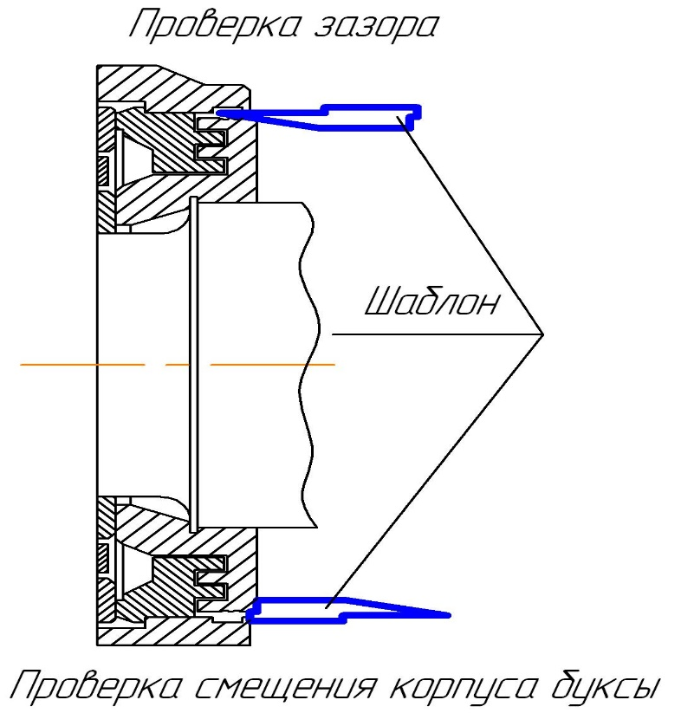

Рисунок Г 4.2 - Контроль буксового узла щупом Басалаева

